Автономная некоммерческая профессиональная образовательная организация

**«УРАЛЬСКИЙ ПРОМЫШЛЕННО-ЭКОНОМИЧЕСКИЙ ТЕХНИКУМ»**

**МДК 01.01.05**  **Электрические машины**

Учебно-методическое пособие по выполнению практических работ для студентов по специальности 13.02.11 «Техническая эксплуатация и обслуживание электрического и электромеханического оборудования»

2016г.

|  |  |
| --- | --- |
|  |  |
| ОДОБРЕНО  цикловой комиссией  электроэнергетики  Председатель комиссии  ______________Н.А. Шурова  «25» августа 2016г. | *УТВЕРЖДАЮ*  Заместитель директора по  учебной работе АН ПОО «Уральский промышленно-экономический техникум»  ________________ Н.Б. Чмель  «29» августа 2016 г. |

Организация-разработчик: АН ПОО «Уральский промышленно-экономический техникум»

Составитель: Сафина И.Б., преподаватель АН ПОО “Уральский промышленно-экономический техникум»

**Практическая работа №1**

**Тема: Расчет и построение векторной диаграммы трансформатора**

**Цель:**Изучение основных режимов работы трансформатора**.**  
  
**План:**  
  
1. Построить векторную диаграмму холостого хода трансформатора.   
2. Режим нагрузки трансформатора.  
3. Построить векторную диаграмму короткого замыкания трансформатора.   
  
 **Режим холостого хода трансформатора**

*Режимом холостого хода трансформатора*называют режим работы при питании одной из обмоток трансформатора от источника с переменным напряжением и при разомкнутых цепях других обмоток. К первичной обмотке подведено переменное напряжение, а вторичная обмотка разомк­нута. Такой режим работы может быть у реального трансформатоpa, когда он подключен к сети, а нагрузка, питаемая от его вторичной обмотки, еще не включена. По первичной обмотке трансформатора проходит ток I0, в то же время во вторичной обмотке тока нет так как цепь ее разомкнута. Ток I0, проходя по первичной обмотке, создает в магнитопроводе *4*синусоидально изменяющийся поток Фо, который из-за магнитных потерь отстает по фазе от тока на *угол потерь*δ.  
Переменный магнитный поток Фо пересекает обе обмотки трансформатора. В каждой из них возникают эдс: в пер­вичной обмотке — эдс самоиндукции *Е2* во вторичной обмотке — эдс взаимоиндукции Е2- Действующие значения этих эдс зависят от числа витков в обмотках, магнитного потока Фо и частоты его изменения f. Величины эдс определяют по формулам:  
*Е1* = 4,44 *fw1*Фо макс10-8 В,  
*Е2*= 4,44 *fw2*Ф2макс10-8 В  
где *w1* и *w2* — числа витков в обмотках; *f* — частота, Гц; Фо макс — максимальное значение магнитного потока, Вб.   
Разделив *Е1* на *Е2,*получим  
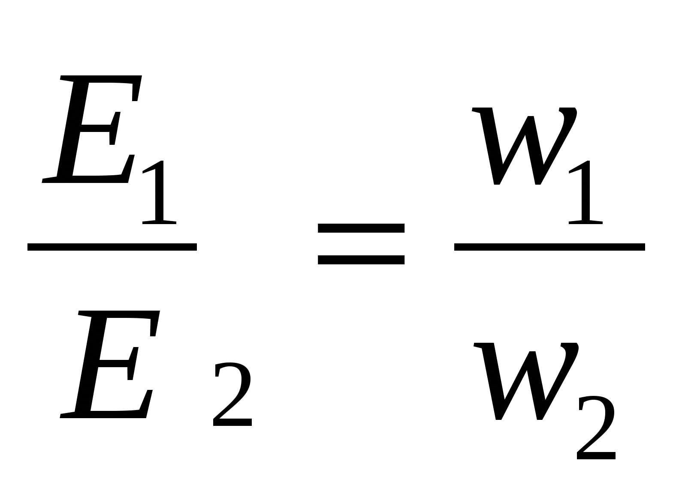  
Это соотношение характеризует одно из основных свойств транс­форматора: *эдс в обмотках трансформатора пропорциональны ко­личеству витков.*  
Отношение числа витков 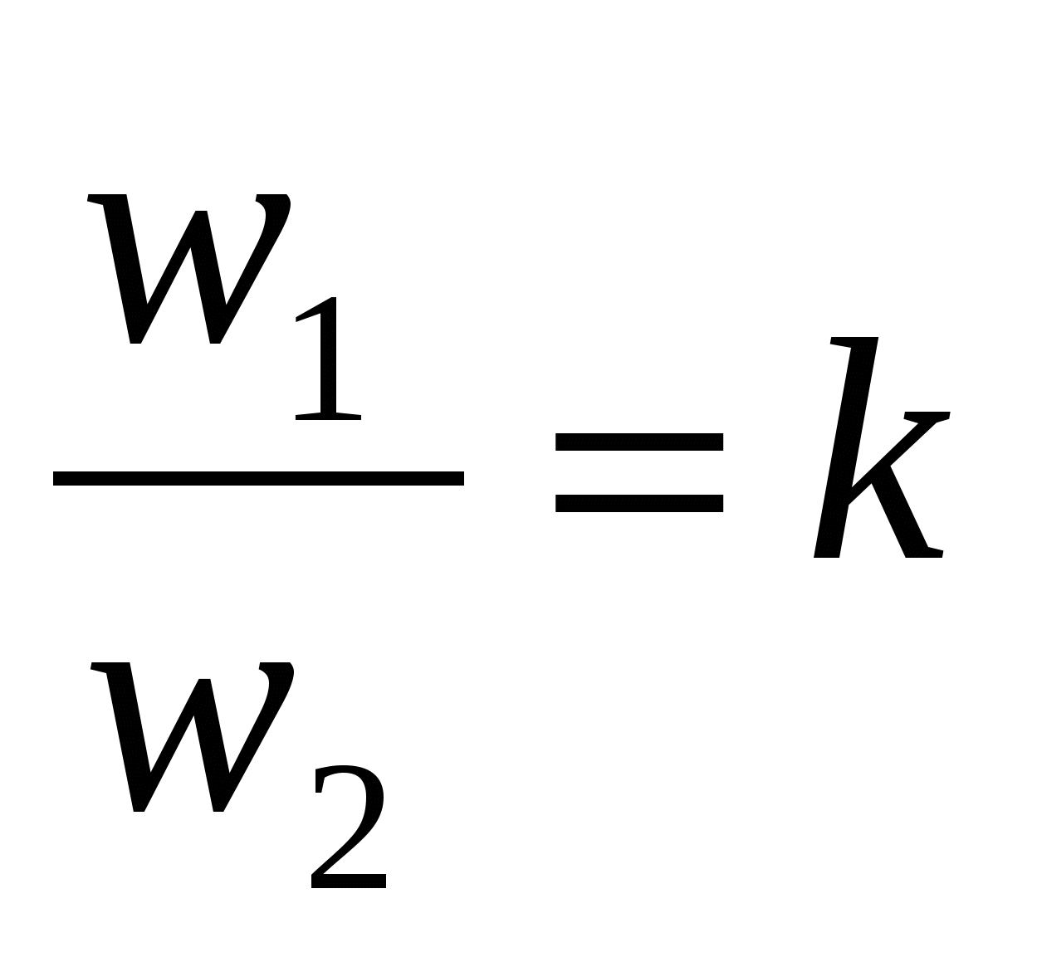 называют *коэффициентом трансформации.*Таким образом, если мы хотим повысить получен­ное от генератора напряжение в 10, 100 или 1000 раз, то необходи­мо так подобрать обмотки трансформатора, чтобы число витков *w2*вторичной обмотки было больше числа витков *w1* первичной обмот­ки соответственно в 10, 100 или 1000 раз. Тогда вторичная обмотка оказывается обмоткой высшего напряжения (ВН), а первичная — обмоткой низшего напряжения (НН). Наоборот, если необходимо снизить напряжение в линии, первичное напряжение подводят к обмотке ВН, а к обмотке НН подключают приемники электриче­ской энергии.  
Итак, любой трансформатор может работать как повышающий и как понижающий. Все зависит от того, к какой из его обмоток будет подведено напряжение для преобразования. Обмотка транс­форматора, к которой подводится энергия преобразуемого перемен­ного тока, называется *первичной*(независимо от того, будет ли эта обмотка высшего или низшего напряжения). Обмотка трансфор­матора, от которой отводится энергия преобразованного перемен­ного тока, называется *вторичной.*  
Мы рассмотрели действие только рабочего, или основного, маг­нитного потока Фо. Однако в трансформаторе кроме рабочего существует еще магнитный поток рассеяния Фр1. Этот магнитный поток образуется силовыми линиями, которые ответвляются от основного потока в сердечнике и замыкаются по воздуху вокруг витков обмотки *w1.* Поскольку поток рассеяния замыкается по воздуху, его величина пропорциональна току, в нашем .случае — току холостого хода Iо. Следовательно, поток рассеяния ФР1 является, как и ток Iо, переменным и, пересекая витки первичной обмотки, создает в ней эдс самоиндукции Ep1  
В первичной обмотке трансформатора создаются две эдс самоиндукции: одна E1 — рабочим магнитным потоком Фо, другая Ep1— магнитным потоком рассеяния. Мы знаем, что эдс самоиндукции всегда направлена против приложенного напряжения и ее действие на ток в цепи равносильно добавочному сопротивлению, которое называют *индуктивным*и обозначают *х.*  
Для поддержания неизменным тока холостого хода подводимое напряжение *Ui*должно расходоваться не только на преодоление активного сопротивления п обмотки, но и на создание эдс само­индукции. Другими словами, приложенное напряжение U1 склады­вается из нескольких частей: первая часть равна эдс самоиндук­ции *E1*от потока Фо, вторая — эдс самоиндукции Ep1 от потока рассеяния ФР1 третья — активному падению напряжения Ior1. В векторной форме это запишется так:  
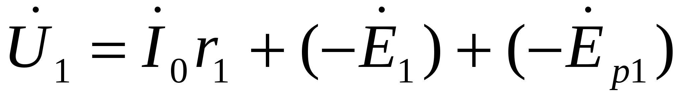  
Знак минус в последних слагаемых формулы означает, что эдс самоиндукции направлены противоположно напряжению U1*.*Очень удобно рассматривать эту зависимость, пользуясь векторной диа­граммой. Построим векторную диаграмму холостого хода транс­форматора.  
Построение векторной диаграммы начинается с откладывания по горизонтальной оси вектора магнитного потока Фо  Он создается током Iо, который из-за магнитных потерь в стали опере­жает поток Фо на угол δ. Поток Фо, пересекая витки обмоток *w1* и *w2,*создает в них эдс E1 и E2, отстающие от потока на четверть-периода. Ток Iо создает не только главный поток Фо, но и поток рассеяния Фр1 пропорциональный току и совпадающий с ним пo-направлению. Этот магнитный поток создает в обмотке да,, вокруг которой он замыкается, эдс самоиндукции 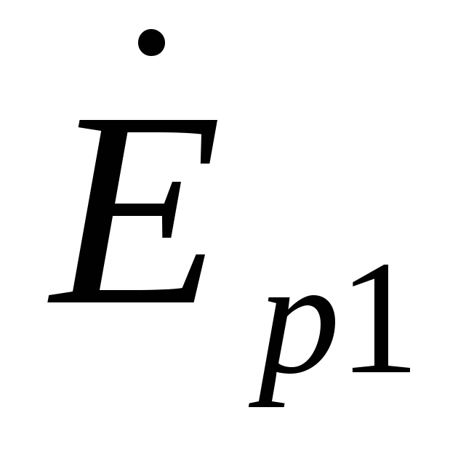. Приложенное напряжение 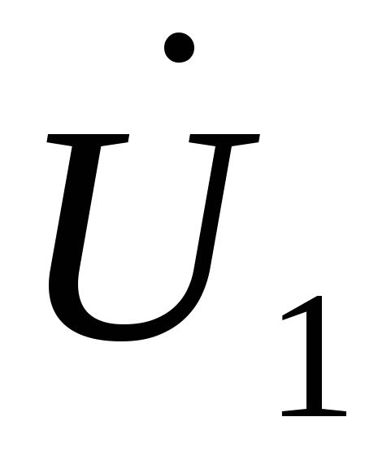 должно компенсировать как эдс 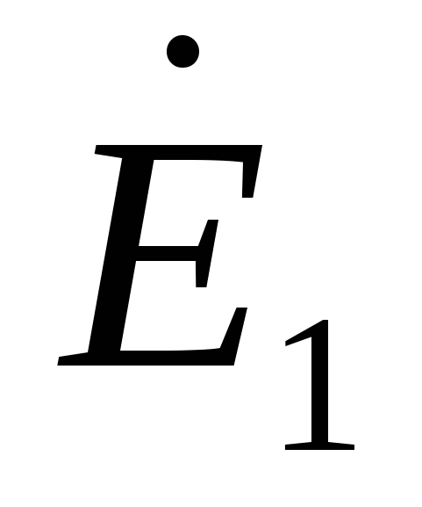 и  так и активное падение напряжения 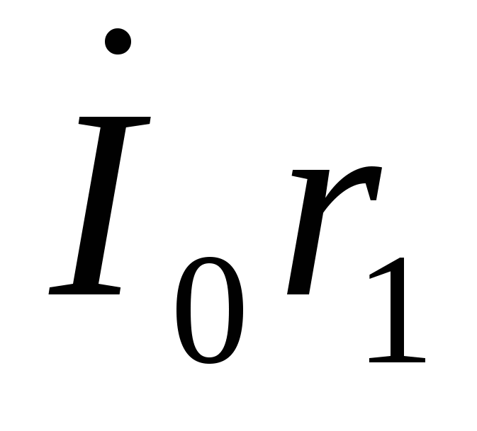(где *r1*— актив­ное сопротивление первичной обмотки). Откладываем на диаграм­ме отрезок *E1,*равный и противоположно направленный эдс  к концу вектора пристраиваем отрезок  совпадающий с током Iо по направлению, а к концу векто­ра —отрезок, равный и противополож­но направленный эдс . Приложенное на­пряжение  равно геометрической сумме этих величин; на диаграмме его можно по­лучить, соединив точку *О* с концом отрезка Ер1. Таким образом, мы построили полную векторную диаграмму холостого хода транс­форматора.  
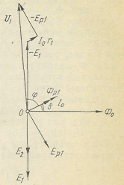  
  
 **Векторная диаграмма холостого хода трансформатора**

**Режим нагрузки трансформатора**  
Если включить вторичную обмотку трансформатора  внешнюю цепь, то трансформатор перейдет из режима холостого хода в режим нагрузки. Очевидно, что с момента включения рубильника в цепи вторичной обмотки появляется ток нагрузки *I2.*Этот ток, как и любой изменяющийся ток, создает свой переменный магнитный поток Ф2- Большая часть отока Ф2 замыкается по магнитопроводу трансформатора, а меньшая часть ФР2 — по воздуху вокруг витков вторичной обмотки; она оставляет магнитный поток рассеяния.  
Будучи индуктированным, ток вторичной обмотки по правилу Ленца противодействует причине, его вызвавшей, т. е. имеет на правление, противоположное току Iо, поэтому и его магнитный поток Ф2 направлен навстречу потоку Фо. Другими сливами, поток, созданный вторичным током, должен был бы ослаблять основной магнитный поток Фо.  
Увеличение первичного тока по сравнению с током холо­стого хода станет настолько большим, что созданный этим током дополнительный магнитный поток Ф1полностью скомпенсирует по­ток Ф2 вторичной обмотки.  
Таким образом, действуя почти противоположно друг другу, потоки Ф1 и Ф2 компенсируются, а результирующий поток Ф0 индуктирует в первичной обмотке эдс E1 почти полностью уравно­вешивающую напряжение *U1.*При неизменном первичном напряжении *U1* эдс *Е1* также остается неизменной, следовательно, и магнитный поток Фо остается практически неизменным при любых нагрузках (токах *I1* и I2) трансформатора. В трансформаторе при увеличении вторичного тока от нуля до *h* происходит автоматическое увеличение первичного тока от I0 до I1.  
Подобные же процессы происходят и при уменьшении вторич­ного тока. Действительно, при уменьшении тока I2 поток Ф2 уменьшается; одновременно уменьшается и его противодействие потоку Фо, величина которого, казалось бы, должна при этом возрасти. Однако увеличение Фовызывает увеличение эдс *Еи* т. е. уменьшение первичного тока. Ток *I1* уменьшается ровно настолько, чтобы создаваемый им дополнительный поток Ф1в точности соответство­вал изменившемуся магнитному потоку Ф2.

**Параметры режима короткого замыкания**

*Режимом короткого замыкания трансформатора* называют режим, когда вторичная обмотка замыкается накоротко (zн= 0), а к первичной подводят такое пониженное напряжение UK, при котором токи в обмотках должны быть равными номинальным http://edu.dvgups.ru/METDOC/GDTRAN/DEPEN/ELMASH/EMASH/METOD/YUSHENKO/Image7779.gif; http://edu.dvgups.ru/METDOC/GDTRAN/DEPEN/ELMASH/EMASH/METOD/YUSHENKO/Image7780.gif. Напряжение UKсоставляет всего (5 Image2185.gif (838 bytes)12)% от номинального первичного напряжения

http://edu.dvgups.ru/METDOC/GDTRAN/DEPEN/ELMASH/EMASH/METOD/YUSHENKO/Image7781.gif.                                                 Из опыта короткого замыкания имеем:

– приложенное напряжение U1k (U2k= 0);

– токи в обмотках I1k и I2k;

– мощность потребления в режиме короткого замыкания Pk.

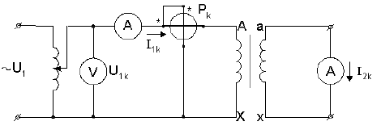

Схема опыта короткого замыкания

Магнитный поток, создаваемый первичной обмоткой, находится в прямой зависимости от приложенного напряжения. Но как было отмечено выше, напряжение U1k весьма незначительно, поэтому магнитный поток очень мал, что позволяет допустить:

– ток намагничивания I0 близок к нулю и им можно пренебречь, поэтому в схеме замещения для режима короткого замыкания контур намагничивания отсутствует, а http://edu.dvgups.ru/METDOC/GDTRAN/DEPEN/ELMASH/EMASH/METOD/YUSHENKO/Image7783.gif;

– вся мощность, потребляемая из сети, расходуется на покрытие электрических потерь (потери в меди обмоток PM).

http://edu.dvgups.ru/METDOC/GDTRAN/DEPEN/ELMASH/EMASH/METOD/YUSHENKO/Image7784.gif,

где http://edu.dvgups.ru/METDOC/GDTRAN/DEPEN/ELMASH/EMASH/METOD/YUSHENKO/Image7785.gif – коэффициент загрузки трансформатора;

при http://edu.dvgups.ru/METDOC/GDTRAN/DEPEN/ELMASH/EMASH/METOD/YUSHENKO/Image7786.gif, http://edu.dvgups.ru/METDOC/GDTRAN/DEPEN/ELMASH/EMASH/METOD/YUSHENKO/Image7787.gif.

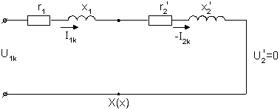

Схема замещения приведенного трансформатора в режиме короткого замыкания

По полученным данным из опыта короткого замыкания можно рассчитать следующие величины:

– коэффициент трансформации http://edu.dvgups.ru/METDOC/GDTRAN/DEPEN/ELMASH/EMASH/METOD/YUSHENKO/Image7789.gif;

– коэффициент мощности короткого замыкания

http://edu.dvgups.ru/METDOC/GDTRAN/DEPEN/ELMASH/EMASH/METOD/YUSHENKO/Image7790.gif;

– напряжение короткого замыкания по формуле (14.7) в процентах;

– полное сопротивление http://edu.dvgups.ru/METDOC/GDTRAN/DEPEN/ELMASH/EMASH/METOD/YUSHENKO/Image7791.gif.

Согласно схеме замещения трансформатора в режиме короткого замыкания

http://edu.dvgups.ru/METDOC/GDTRAN/DEPEN/ELMASH/EMASH/METOD/YUSHENKO/Image7792.gif;

http://edu.dvgups.ru/METDOC/GDTRAN/DEPEN/ELMASH/EMASH/METOD/YUSHENKO/Image7793.gif;      http://edu.dvgups.ru/METDOC/GDTRAN/DEPEN/ELMASH/EMASH/METOD/YUSHENKO/Image7794.gif;      http://edu.dvgups.ru/METDOC/GDTRAN/DEPEN/ELMASH/EMASH/METOD/YUSHENKO/Image7795.gif.

Активная и реактивная составляющие полного сопротивления короткого замыкания

http://edu.dvgups.ru/METDOC/GDTRAN/DEPEN/ELMASH/EMASH/METOD/YUSHENKO/Image7796.gif; http://edu.dvgups.ru/METDOC/GDTRAN/DEPEN/ELMASH/EMASH/METOD/YUSHENKO/Image7797.gif или

http://edu.dvgups.ru/METDOC/GDTRAN/DEPEN/ELMASH/EMASH/METOD/YUSHENKO/Image7798.gif; http://edu.dvgups.ru/METDOC/GDTRAN/DEPEN/ELMASH/EMASH/METOD/YUSHENKO/Image7799.gif.

Напряжение короткого замыкания в процентах можно также определить по следующему выражению

http://edu.dvgups.ru/METDOC/GDTRAN/DEPEN/ELMASH/EMASH/METOD/YUSHENKO/Image7800.gif.

Тогда активная и реактивная составляющие

http://edu.dvgups.ru/METDOC/GDTRAN/DEPEN/ELMASH/EMASH/METOD/YUSHENKO/Image7801.gif,

http://edu.dvgups.ru/METDOC/GDTRAN/DEPEN/ELMASH/EMASH/METOD/YUSHENKO/Image7802.gif,

при этом, не забывая, что http://edu.dvgups.ru/METDOC/GDTRAN/DEPEN/ELMASH/EMASH/METOD/YUSHENKO/Image7803.gif.

**Векторная диаграмма короткого замыкания трансформатора**

|  |  |
| --- | --- |
| 14.7.gif (2275 bytes)  http://edu.dvgups.ru/METDOC/GDTRAN/DEPEN/ELMASH/EMASH/METOD/YUSHENKO/Image7804.gif; http://edu.dvgups.ru/METDOC/GDTRAN/DEPEN/ELMASH/EMASH/METOD/YUSHENKO/Image7805.gif.  Тогда                http://edu.dvgups.ru/METDOC/GDTRAN/DEPEN/ELMASH/EMASH/METOD/YUSHENKO/Image7806.gif; http://edu.dvgups.ru/METDOC/GDTRAN/DEPEN/ELMASH/EMASH/METOD/YUSHENKO/Image7807.gif. |  |

Таким образом, по опытам холостого хода и короткого замыкания можно определить основные параметры трансформатора, что позволяет анализировать работу трансформатора под нагрузкой при помощи векторной диаграммы.

**Вывод:**

**Практическая работа № 2.**

**Тема: Исследование однофазного трансформатора**

***Цель работы:***

1. *Исследование однофазного трансформатора.*
2. *Произвести расчет основных параметров трансформатора.*

***Краткое описание***

Трансформатором называется статистическое электромагнитное устройство с двумя или несколькими обмотками¸ использующие явление электромагнитной индукции для преобразования токов и напряжений одной системы в токи и напряжения другой. Особо важную роль трансформаторы играют при передаче электрической энергии на большие расстояния, так как в этом случае до поступления ее потребителю она подвергается многократному (3-5 раз) преобразованию с низкого напряжения в высокое напряжение и наоборот.

***Режим холостого хода.***

В режиме холостого хода ток во вторичной цепи равен нулю (нагрузка не подключена). При подаче на первичную обмотку трансформатора синусоидального питающего напряжения по ней протекает ток. Под действием связывающего обе обмотки магнитного потока в обеих обмотках наводится ЭДС самоиндукции. Режим холостого хода позволяет определить важные характеристики для практики параметры трансформатора¸ как коэффициент трансформации¸ потери в ферромагнитном сердечнике¸ индуктивное сопротивление контура намагничивания. Активная мощность в режиме холостого хода равна потерям в сердечнике трансформатора.

***Режим короткого замыкания.***

Вторичная обмотка при этом замыкается накоротко¸ а на первичную обмотку подается напряжение U такой величины¸ при которой ток первичной обмотки имеет номинальное значение. Величина U даже для трансформаторов малой мощности не превышает 10-25% от номинального значения.

**Дано:**

 Однофазный трансформатор номинальной мощностью Sном = 500 ВА служит для питания ламп местного освещения металлорежущих станков.

Номинальные напряжения обмоток Uном 1 = 380 В; Uном 2 = 24 В.

К трансформатору присоединены десять ламп накаливания мощностью 40 Вт каждая, их коэффициент мощности cosφ = 1,0.

Магнитный поток в магнитопроводе Фm = 0,005 Вб.

Частота тока в сети ƒ = 50 Гц. Потерями в трансформаторе пренебречь.

**Определить:**

1) номинальные токи в обмотках;

2) коэффициент нагрузки трансформатора;

3) токи в обмотках при действительной нагрузке;

4) числа витков обмоток;

5) коэффициент трансформации.

**Решение.**

1. Номинальные токи в обмотках:

Iном 1 = Sном / Uном 1 = 500/ 380 = 1,32 А;

Iном 2 = Sном / Uном 2 = 500/ 24 = 20,8 А.

 2. Коэффициент нагрузки трансформатора

kн = Р2/ (Sном cosφ2) = 10*40/ (500*1,0) = 0,8.

 3. Токи в обмотках при действительной нагрузке:

I1 = kн*Iном 1 = 0,8*1,32 = 1,06 А; I2 = kн*Iном 2 = 0,8*20,8 =16,6 А.

4. При холостом ходе Е1 = Uном 1; Е2 = Uном 2. Числа витков обмоток находим из формулы:

Е = 4,44ƒωФm.

Тогда ω1 = Е1/ (4,44ƒФm) = 380/ (4,44*50*0,005) = 340 витков;

 ω2 = Е2/ (4,44ƒФm) = 24/ (4,44*50*0,005) = 22 витка.

 5. Коэффициент трансформации:

К = Е1/ Е2 = ω1/ ω2 = 340/ 22 = 15,5.

**Вопросы для контроля:**

1. Основные характеристики трансформатора.

2. Структура потерь в трансформаторе.

3. Принцип работы трансформатора.

**Вывод:**

|  |  |  |  |  |  |  |  |  |
| --- | --- | --- | --- | --- | --- | --- | --- | --- |
| **№** | **f**  **гц** | Sном ВА | Uном 1 В | Uном 2 В | **Р**  **вт** | **Кол-во**  **ламп** | cosφ | Фm |
| **1** | **50** | **1000** | **380** | **36** | **40** | **20** | **1,0** | **0,01** |
| **2** | **50** | **1000** | **380** | **36** | **40** | **18** | **1,0** | **0,01** |
| **3** | **50** | **1000** | **380** | **36** | **40** | **16** | **1,0** | **0,01** |
| **4** | **50** | **1000** | **380** | **36** | **40** | **14** | **1,0** | **0,01** |
| **5** | **50** | **1000** | **380** | **36** | **40** | **12** | **1,0** | **0,01** |
| **6** | **50** | **1000** | **380** | **36** | **40** | **10** | **1,0** | **0,01** |
| **7** | **50** | **1000** | **380** | **36** | **60** | **7** | **1,0** | **0,008** |
| **8** | **50** | **1000** | **380** | **36** | **60** | **8** | **1,0** | **0,008** |
| **9** | **50** | **1000** | **380** | **36** | **60** | **17** | **1,0** | **0,008** |
| **10** | **50** | **1000** | **380** | **36** | **60** | **15** | **1,0** | **0,008** |
| **11** | **50** | **1000** | **380** | **36** | **60** | **9** | **1,0** | **0,008** |
| **12** | **50** | **500** | **220** | **24** | **25** | **7** | **1,0** | **0,005** |
| **13** | **50** | **500** | **220** | **24** | **25** | **5** | **1,0** | **0,005** |
| **14** | **50** | **500** | **220** | **24** | **25** | **13** | **1,0** | **0,005** |
| **15** | **50** | **500** | **220** | **24** | **25** | **11** | **1,0** | **0,005** |

**Практическая работа №3 .**

**Тема: Исследование групп соединения трехфазного двухобмоточного трансформатора.**

**Цель работы:** Исследование трехфазного трансформатора при различных схемах соединения первичных и вторичных обмоток.

***Краткое описание***

Трансформатором называется статистическое электромагнитное устройство с двумя или несколькими обмотками¸ использующие явление электромагнитной индукции для преобразования токов и напряжений одной системы в токи и напряжения другой. Особо важную роль трансформаторы играют при передаче электрической энергии на большие расстояния, так как в этом случае до поступления ее потребителю она подвергается многократному (3-5 раз) преобразованию с низкого напряжения в высокое напряжение и наоборот.

Энергетические соотношения¸ полученные для однофазных трансформаторов (см. П. Р.№1) справедливы и для трехфазных трансформаторов¸ но при обязательном условии их работы в режиме симметричной нагрузки.

Специфичными для трехфазных трансформаторов являются способы соединения его первичных и вторичных обмоток. Обмотки могут соединятся звездой (Y) или треугольником (∆)¸ при прямом и встречном включении. Полное число вариантов соединений обмоток высокой и низкой сторон трансформатора равно двенадцати.

При соединении звездой может использоваться нулевой провод. Способ соединения обмоток влияет как на отношение напряжений на фазах¸ так и на сдвиг фазы между напряжениями на входе и выходе трансформатора.

**Ход работы:**

1. Определение параметров трансформатора при соединении «звезда-звезда» (Y/Y).



2. Определение параметров трансформатора при соединении «звезда-треугольник» (Y/∆).



3.Определение параметров трансформатора при соединении «треугольник-треугольник» (∆/∆).



4. Определение параметров трансформатора при соединении «треугольник-звезда» (∆/Y).

***Вопросы для контроля***

1. Особенности конструкции трехфазного трансформатора.

2. Схемы и группы соединения обмоток.

3. Основные параметры трехфазного трансформатора.

**Вывод:**

**Краткие теоретические положения.**

Основные характеристики двигателей постоянного тока

Прежде чем рассматривать характеристики двигателей постоянного тока, приведем некоторые аналитические зависимости, необходимые нам для их формализации.

В первую очередь нужно иметь уравнение для электрического контура "обмотка якоря - сеть". Воспользовавшись законом Кирхгофа, запишем для данного контура уравнение вида:

,

где *Uс - напряжение питания сети,*

*Iя - ток якоря,*

*Rя - суммарное активное сопротивление всех обмоток якоря,*

*ΔUщ - падение напряжения на щетках якоря.*

Если считать, что падение напряжения на щетках постоянно, то тогда можно ввести обозначение: U=Uс-ΔUщ и записать выражение в виде :

.

Если *Е>U,* то ток *Iя* совпадает по направлению с эдс *Е* и машина работает в генераторном режиме.

Если *Е<U*, то ток *Iя* меняет свой знак и будет направлен против эдс *Е* и машина будет работать в двигательном режиме.

При работе как в двигательном, так и в генераторном режиме величины эдс *Е* и электромагнитного момента *М* определяют по формулам:

,.

,

где *се=см= pN/2πa -* конструктивные постоянные электрической машины.

(*р* - число пар полюсов, *N* - число активных проводников обмотки якоря, *а* - число параллельных ветвей.)

*ω -* угловая скорость вращения якоря.

Теперь назовем основные характеристики электродвигателей, определяющие качество работа и производительность в установившемся режиме.

*Механическая характеристика - зависимость угловой скорости вращения от электромагнитного момента ω=f(M) в установившемся режиме.*

*Электромеханическая характеристика (скоростная) - зависимость угловой скорости вращения от тока якоря ω=f(Iя) в установившемся режиме.*

*Моментная характеристика - зависимость электромагнитного момента от тока якоря M=f(Iя) в установившемся режиме.*

Выражение для механической характеристики

 ,

где =*ω0* - угловая скорость холостого хода.

Электромеханическая характеристика:

.

В зависимости от способа возбуждения (ПР4,5,6,7) эти двигатели имеют разные скоростные и механические характеристики, так как при увеличении нагрузки частота вращения уменьшается с разной интенсивностью.

Механические характеристики полностью определяют качество работы электромеханического устройства в установившемся режиме.

Используют понятия "естественной" и "искусственной" механических характеристик. Естественные механические характеристики двигатели имеют при номинальных параметрах питающей сети, нормальных схемах включения и отсутствии добавочных сопротивлений в цепях машины. Все другие механические характеристики являются искусственными.

По степени влияния момента нагрузки на изменение скорости вращения, которое характеризуется коэффициентом крутизны β,

,

где , ,

ω

М

1

2

3

**Механические характеристики двигателя постоянного** **тока**

*Δω* − приращение скорости,

*ωном* − номинальная скорость вращения,

*ΔМ* − приращение момента,

*Мном*− номинальный момент вращения.

Все механические характеристики подразделяют на три группы:

Абсолютно жесткие характеристики β→0

Жесткие характеристики имеют β в пределах 1 - 10 %.

Мягкие механические характеристики − β>10%

Параметры ДПТ-НВ - двигателя постоянного тока независимого возбуждения.

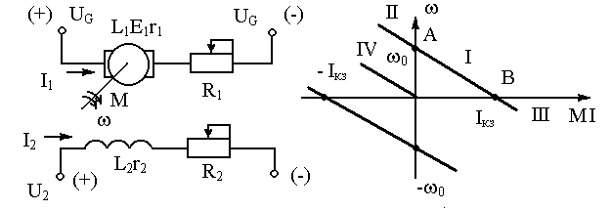I1 и I2 - ток в обмотке якоря и возбуждения;

Е1 - ЭДС якоря; ω - угловая скорость; М – момент двигателя;

r1 и r2 - сопротивление якоря и возбуждения;

R1 - добавочный резистор в цепи якоря;

L1 и L2 - индуктивность обмотки якоря и возбуждения;

R2 - сопротивление добавочного резистора;

UG - напряжение генератора;

U2 - напряжение питания обмотки возбуждения.

**Характеристики привода постоянного тока**.

UG = Е + IR уравнение напряжения; R = R1 + r1 сопротивление цепи якоря;

E = KФω - уравнение ЭДС;

М = КФI - уравнение электромагнитного момента;

Где Ф - магнитный поток, К - электромеханический коэффициент К=РN/2πa; P - число пар полюсов; N - число активных проводников; a - число параллельных ветвей.

ω = 2πn/60 угловая частота вращения, n- число оборотов в минуту.

1. Электромеханической характеристикой называется зависимость час­тоты вращения двигателя от тока: ω = f(I); 

2. Для механической характеристики:

ω = f(М);  - это уравнение прямой линии.

3. Уравнение скорости можно за­писать:

 где, ,

Δω - перепад скорости зависит от нагрузки, определяет угол наклона характеристики.

**Режимы работы ДПТ.**

Характерные точки:

ω = ω0 при этом I = 0; M=0; А- точка идеального холостого хода.

ω = 0, I = Iкз; М = Мкз; В - точка КЗ.

I - двигательный режим, ток I=(U-E)/R ; ωо>ω>0; U>E

Электрическая энергия поступающая из сети, преобразуется в механическую и передаётся исполнитель­ному органу.

II - генераторный режим, ω>ω0, Е>UG, I=(U-E)/R, значения тока и момента меняют знак. Машина получает механическую энергию, преобразует её в электрическую и отдаёт в сеть.

III - торможение противовключением ω<0, направление скорости сменило знак. В этом случае ток I=(U+E)/R; I>Iк.з.

Электрическая энергия поступающая из сети и электроэнергия вырабатываемая двигателем за счёт механической энергии, рассеивается в виде тепла на резисторах якорной цепи.

IV - динамическое торможение UG = 0

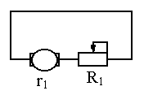 I=E/R

Электроэнергия вырабатываемая машиной за счёт механической энергии инерции рассеивается в виде тепла на резисторах.

   Регулирование частоты вращения в широких пределах двигателя независимого возбуждения может осуществляться путем изменения напряжения источника тока, питающего якорную цепь машины. На настоящее время большинство широко регулируемых электроприводов строится на основе двигателей постоянного тока независимого возбуждения питаемого от регулируемого тиристорного выпрямителя.

Приложение

УСЛОВНЫЕ ГРАФИЧЕСКИЕ ОБОЗНАЧЕНИЯ ОСНОВНЫХ ЭЛЕКТРИЧЕСКИХ ЭЛЕМЕНТОВ

|  |  |
| --- | --- |
| Image851.gif (1062 bytes) | - пересечение двух проводов, электрическое соединение четырёх проводов |
| Image852.gif (1339 bytes) | - сопротивление, переменное сопротивление (реостат) |
| Image853.gif (1122 bytes) | - катушка индуктивности, обмотка машины. Катушки обмоток последовательного возбуждения изображаются тремя витками, прочие - четырьмя и более |
|  |  |
| Image855.gif (1155 bytes) | - ключ электрический (выключатель, контакт реле) |
| Image856.gif (1196 bytes) | - прибор измерительный (амперметр) |
|  |  |
| Image858.gif (1157 bytes) | - якорь машины постоянного тока (генератора) |

**ПРАКТИЧЕСКАЯ РАБОТА № 4**

**Тема: Исследование рабочих характеристик двигателя постоянного тока с параллельным возбуждением**

Rр

Rп

Iв

Iя

*Е*

Двигатель постоянного тока параллельного возбуждения.

Цель работы: изучить способы пуска и реверсирования двигателя параллельного возбуждения. Изучить рабочие и механические характеристики.

   В схеме двигателя параллельного возбуждения обмотка возбуждения включена параллельно с обмоткой якоря. Последовательно с обмоткой возбуждения включен регулировочный реастат Rр, а в цепи якоря пусковой реостат Rп. Особенность такой схемы включения в том, что ток возбуждения двигателя не зависит от тока якоря, а значит, величина магнитного поток остается постоянной при изменении нагрузки на валу двигателя. При этом условии механическая, скоростная и моментная характеристики будут линейными. Угол наклона скоростной и механической характеристик к оси абсцисс будет определяться величиной сопротивления пускового реостата. Чем больше Rп, тем больше угол наклона (характеристика становится мягче).

,

, где  − угловая скорость вращения холостого хода,

 − снижение угловой скорости вращения, обусловленное суммарным падением напряжения на всех сопротивлениях цепи якоря.

#### М

*Iя*

*ω0*

*ω*

*ω*

*ω0*

#### М

а)

б)

*Rп=0*

*Rп=0*

*Rп2*

*Rп1*

*Rп2*

*Rп1*

а) электромеханическая и моментная характеристики, б) механическая характеристика (Rп2>Rп1).

Реакция якоря, несколько уменьшая поток машины *Ф* при нагрузке, стремится придать естественной механической характеристике отрицательный угол наклона, при котором угловая скорость вращения возрастает с ростом момента. Однако двигатель с такой характеристикой в большинстве электроприводов устойчиво работать не может. Поэтому современные двигатели (особенно мощные) с параллельным возбуждением снабжаются небольшой последовательной обмоткой, которая придает механической характеристике необходимый наклон. В цепь обмотки возбуждения выключатели и предохранители не устанавливают, т.к. при разрыве этой цепи и небольшой нагрузке на валу угловая скорость вращения резко возрастает (двигатель идет "в разнос"), возрастает также ток якоря и появляется круговой огонь на коллекторе.

Для того чтобы изменить направление вращения (выполнить реверс) нужно поменять знак электромагнитного момента на противоположный. Это возможно осуществить двумя способами:

1. Изменением направления тока якоря.
2. Изменением направления магнитного потока, т.е. тока возбуждения.

Практически это делается изменением полярности напряжения, подаваемого на обмотки.

В ряде случаев обмотку возбуждения запитывают от независимого источника (схема независимого возбуждения). Механические характеристики в этом случае аналогичны характеристикам двигателя с параллельным возбуждением, так как и в этом случае, ток возбуждения не зависит от тока якоря.

**Контрольные вопросы:**

1. Как меняется частота вращения двигателя при изменении сопротивления в цепи якоря?

2. Как изменяется частота вращения двигателя при изменении питающего напряжения?

3. Каким образом можно изменить направление вращения якоря?

4. Как объяснить наличие большого пускового тока двигателя.

**Вывод:**

**ПРАКТИЧЕСКАЯ РАБОТА № 5**

**Тема: Исследование рабочих характеристик двигателя постоянного тока с независимым возбуждением**

   Цель работы: изучить способы пуска и реверсирования двигателя независимого возбуждения. Изучить рабочие и механические характеристики

Схема включения двигателя постоянного тока с независимым возбуждением, когда для питания цепи возбуждения используется отдельный источник постоянного тока, находит применение в регулируемых электропривода.

Якорь двигателя *М* и его обмотка возбуждения *LМ* обычно получают питание от разных, независимых друг от друга источников напряжения *U* и *UВ*, что позволяет отдельно регулировать напряжение на якоре двигателя и на обмотке возбуждения. Направление тока *I* и эдс вращения двигателя *Е*, соответствуют двигательному режиму работы, когда электрическая энергия потребляется двигателем из сети: *Рэ*= *UcI* и преобразуется в механическую, мощность которой *Рм*= *М ω*. Зависимость между моментом *М* и частотой вращения *ω* двигателя определяется его механической характеристикой.

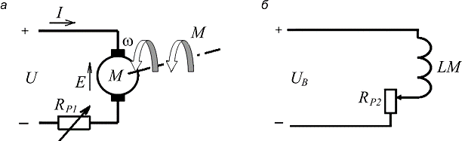

Схема включения двигателя постоянного тока независимого  
возбуждения: *а* – цепи якорной обмотки; *б* – цепи возбуждения

При установившемся режиме работы двигателя приложенное напряжение *U* уравновешивается падением напряжения в якорной цепи *I*∙*R*и наведенной в якоре эдс вращения *Е*, т.е.

http://edu.dvgups.ru/METDOC/GDTRAN/DEPEN/ELMASH/ELEKTROPRIVOD/METOD/KONSTANTINOV/frame/4.files/image006.gif,

 где *I* – ток в якорной цепи двигателя; *R*= *Rя*+ *Rр*1 – суммарное сопротивление якорной цепи, Ом, включающее внешнее сопротивление резистора *Rp*1 и внутреннее сопротивление якоря двигателя *Rя* (при наличии дополнительных полюсов учитывается и их сопротивление):

http://edu.dvgups.ru/METDOC/GDTRAN/DEPEN/ELMASH/ELEKTROPRIVOD/METOD/KONSTANTINOV/frame/4.files/image008.gif,

 где *k* – конструктивный коэффициент двигателя; *k* = *pN*/2*a* (*р* – число пар полюсов двигателя; *N* – число активных проводников обмотки якоря; 2*а* – число пар параллельных ветвей обмотки якоря; *Ф* – магнитный поток двигателя.

Подставив в уравнение баланса напряжений якорной цепи выражение для *Е* и выразив *ω*, получим:

http://edu.dvgups.ru/METDOC/GDTRAN/DEPEN/ELMASH/ELEKTROPRIVOD/METOD/KONSTANTINOV/frame/4.files/image010.gif.

Это уравнение называется **электромеханической характеристикой двигателя**.

Для получения механической характеристики необходимо найти зависимость скорости от момента двигателя. Запишем формулу связи момента с током якоря двигателя и магнитным потоком:

http://edu.dvgups.ru/METDOC/GDTRAN/DEPEN/ELMASH/ELEKTROPRIVOD/METOD/KONSTANTINOV/frame/4.files/image012.gif.

 Выразим ток якоря двигателя через момент и подставим в формулу электромеханической характеристики:

http://edu.dvgups.ru/METDOC/GDTRAN/DEPEN/ELMASH/ELEKTROPRIVOD/METOD/KONSTANTINOV/frame/4.files/image014.gif,

или                                      http://edu.dvgups.ru/METDOC/GDTRAN/DEPEN/ELMASH/ELEKTROPRIVOD/METOD/KONSTANTINOV/frame/4.files/image016.gif

  где *ω*0= *U*/ *kФ* – частота вращения машины в режиме идеального холос­того хода; *β*= (*kФ*)2/ *R* – жёсткость механический характеристики машины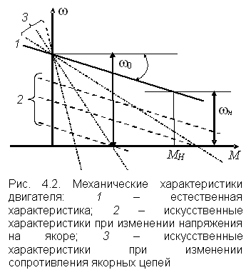

|  |  |
| --- | --- |
|  | **Механическая характеристика двигателя** при неизменных параметрах *U*, *R* и *Ф*представляется прямой линией *1*.  На холостом ходу (*М*= 0) двигатель вращается с частотой вращения w0. По мере увеличения момента нагрузки частота вращения снижается, номинальному моменту нагрузки *МН*соответствует номинальная частота вращения w0.Изменение величины питающего напряжения вызывает пропорциональное уменьшение частот вращения во всех режимах работы. При этом Путем изменения величины питающего напряжения *U* от нуля до номинального значения при помощи управляемого тиристорного выпрямителя), можно изменять частоту вращения вала в широких пределах, что подтверждается характеристиками *2*, |

 где w*max*, w*min* – максимально и минимально возможные частоты вращения при данном способе регулирования.

**Вопросы для контроля:**

1. Чем отличается схема включения двигателя независимого возбуждения от других схем включения машин постоянного тока?

2. В каких случаях оправдано применение двигателей постоянного тока независимого возбуждения?

3. Чем определяется пусковой ток двигателя?

4. Какие типы механических нагрузок электроприводов вы знаете?

5. Как влияет включение в цепь якоря пускового сопротивления на характеристики электропривода?

6. Как вы понимаете “приведение нагрузки к валу двигателя”?

7. От каких параметров зависит момент нагрузки, приведенный к валу?

8. Как изменяются характеристики двигателя при изменении тока возбуждения?

**Вывод:**

**ПРАКТИЧЕСКАЯ РАБОТА № 6**

**Тема: Исследование рабочих характеристик двигателя постоянного тока с последовательным возбуждением**

    Цель работы: изучить способы пуска и реверсирования двигателя последовательного возбуждения. Изучить рабочие и механические характеристики

   При последовательном включении обмотки возбуждения в цепь якоря электродвигателя магнитный поток машины оказывается связан с током якоря и, следовательно, с моментом на валу машины. При изменении момента нагрузки на валу машины вследствие уменьшения магнитного потока частота вращения будет обратно пропорционально изменяться. Без учета насыщения магнитной системы и сопротивления трения в подшипниках, механическая характеристика двигателя последовательного возбуждения имеет вид гиперболы, в режиме холостого хода частота вращения стремится к бесконечности. Момент на валу машины определяется только током якоря:

                                    М = СМ Iа2, Нм

    Частоту вращения двигателей последовательного возбуждения изменяют: путём изменения питающего напряжения; уменьшением магнитного потока путём включения шунтирующего резистора параллельно обмотке возбуждения; увеличением магнитного потока путём включения шунтирующего резистора параллельно обмотке якоря. В последнем случае механическая характеристика машины становится более жёсткой и на холостом ходу частота вращения ограничивается конечным значением. Этот способ регулирования скорости находит применение в крановом электроприводе.

В данном случае обмотка возбуждения включается последовательно с обмоткой якоря, а это значит, что *Iв=Iя* и магнитный поток Ф является некоторой функцией тока якоря *Iя*. Характер этой функции меняется в зависимости от нагрузки двигателя.

*Rп*

*Iв*

*Iя*

*Е*

Электрическая схема двигателя постоянного тока последовательного возбуждения.

При *Iя<(0,8-0,9)Iном*, когда магнитная система машины ненасыщенна *Ф=kфIя*, при чем *kф* в значительном диапазоне нагрузок остается практически постоянным. При дальнейшем росте нагрузки, а значит и тока якоря, рост потока замедляется и при *Iя>Iном*, когда машина достигает насыщения, считают, что *Ф=const*. В соответствии с этим изменяются зависимости *ω=f(Iя)*, *ω=f(М)*, *М=f(Iя)*. При *Iя<(0,8-0,9)Iном* скоростная характеристика имеет форму гиперболы т.к.

,

где *с1,с2* - const.

*Iном*

*Iном*

*ω*

*Iя*

#### М

*ω*

#### М

Вид характеристик двигателя последовательного возбуждения.

Нужно отметить особенность двигателя последовательного возбуждения резко развивать угловую скорость вращения при малых нагрузках, превышающую предельно допустимые значения (двигатель идет "в разнос". Обычно минимально допустимая нагрузка, при которой *Iя=(0,2-0,25)Iном*, только двигатели малой мощности можно использовать в таких условиях т.к. они имеют относительно большое сопротивление обмотки якоря. Двигатели средней и большой мощности нельзя применять для привода механизмов, работающих в режиме холостого хода или при небольшой нагрузке.

Если в цепь якоря включен пусковой реостат, то, изменяя величину его сопротивления можно получить семейство механических характеристик, причем, чем больше *Rп*, тем ниже располагается характеристика. Механические характеристики такого двигателя − мягкие, что обеспечивает ему устойчивую работу при любой механической нагрузке больше минимальной. Свойство таких двигателей развивать большой вращающий момент, пропорциональный квадрату тока якоря, имеет важное значение, особенно в тяжелых условиях пуска и при перегрузках, так как с постепенным увеличением нагрузки двигателя мощность на его входе растет медленнее, чем вращающий момент.

ω

М

*Rп1*

*Rп2*

*Rп3*

Семейство механических характеристик при *Rп3>Rп2>Rп1*.

Особенностью **механической ха­­рактеристики двигателя последовательного** возбуждения является ее большая крутизна в области малых значений момента. Значительное увеличение угловой скорости при малых нагрузках обусловливается соответствующим уменьшением магнитного потока. При нагрузке ниже 15…20 % от номинальной работа машины практически не допустима вследствие чрезмерного увеличения скорости вращения якоря.

**Контрольные вопросы:**

1. Почему не допускается включение двигателя последовательного возбуждения с нагрузкой менее 25% от номинальной?

2. Что представляют собой рабочие характеристики двигателя последовательного возбуждения?

4. Чем объясняются особые свойства двигателей последовательного возбуждения по сравнению с двигателями параллельного возбуждения?

5. Как изменяется частота вращения двигателя при включении сопротивления параллельно обмотке возбуждения, параллельно якорю?

6. Как изменить направление вращения двигателя?

7. Почему в момент пуска двигателя возникает большой ток?

8. Где на железнодорожном транспорте применяют двигатели последовательного возбуждения?

**Вывод:**

**ПРАКТИЧЕСКАЯ РАБОТА № 7**

**Тема: Исследование двигателя постоянного тока смешанного**

**возбуждения**

    Цель работы: изучить способы пуска и реверсирования двигателя последовательного возбуждения. Изучить рабочие и механические характеристики.

Электрическая схема включения двигателя постоянного тока смешанного возбуждения

*Rр*

*Rп*

*Iв1*

*Iя*

*Е*

*Iв2*

Двигатель смешанного возбуждения имеет две обмотки возбуждения: параллельную и последовательную. Угловая скорость вращения такого двигателя может быть определена из выражения :

,

где *Ф1* и *Ф2* − потоки параллельной и последовательной обмотки возбуждения.

Знак плюс соответствует согласованному включению обмоток возбуждения (МДС обмоток складываются). В этом случае с увеличением нагрузки общий магнитный поток возрастает (за счет потока последовательной обмотки *Ф2*), что ведет к уменьшению угловой скорости вращения двигателя. При встречном включении обмоток поток *Ф2* при увеличении нагрузки размагничивает машину (знак минус), что, наоборот, повышает скорость вращения. Работа двигателя при этом становится неустойчивой, так как с увеличением нагрузки скорость вращения неограниченно растет. Однако при небольшом числе витков последовательной обмотки с увеличением нагрузки скорость вращения не возрастает и во всем диапазоне нагрузок остается постоянной.

По своей форме характеристики двигателя смешанного возбуждения занимают промежуточное положение между соответствующими характеристиками двигателей параллельного и последовательного возбуждения, в зависимости от того, в какой из обмоток взбуждения (параллельной или последовательной) преобладает МДС.

Одним из достоинств такого двигателя является то, что он, обладая мягкой характеристикой, может работать на холостом ходу, так как поток параллельной обмотки ограничивает скорость вращения в этом режиме. Однако наличие двух обмоток возбуждения делает двигатель смешанного возбуждения более дорогостоящим. Такие двигатели применяют обычно там, где требуются значительные пусковые моменты, быстрое ускорение при разгоне, устойчивая работа и допустимо лишь небольшое снижение скорости вращения при увеличении нагрузки на вал (насосы, компрессоры).

При согласном включении последовательной и параллельной обмоток возбуждения двигатель смешанного возбуждения имеет больший пусковой момент, по сравнению с двигателем параллельного возбуждения. При встречном включении обмоток возбуждения двигатель приобретает жесткую механическую характеристику. С увеличением нагрузки магнитный поток последовательной обмотки увеличивается и, вычитаясь из потока параллельной обмотки, уменьшает общий поток возбуждения. При этом скорость вращения двигателя не только не уменьшается, а может даже увеличиваться. И в том, и в другом случае наличие магнитного потока параллельной обмотки исключает режим "разноса" двигателя при снятии нагрузки.

http://files.studfiles.ru/2706/174/html_ZvZK8OSTzb.kAm6/htmlconvd-_gl_20_html_4ca1132f.gif

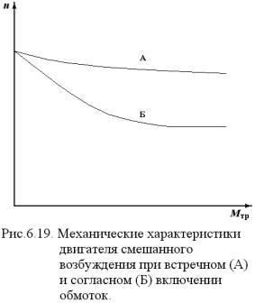

ω

М

2

1

3

4

Механические характеристики двигателей постоянного тока: 1- параллельного, 2 - последовательного,3,4-смешанного возбуждения

Эти двигатели применяют обычно там, где требуются значительные пусковые моменты, быстрое ускорение при разгоне, устойчивая работа и допустимо лишь небольшое снижение частоты вращения при увеличении нагрузки на вал (грузовые подъемники, насосы, компрессоры). Они также незаменимы в приводах, требующих периодического приложения больших вращающих моментов – для мощных ножниц, штампов, прессов и прокатных станов. При уменьшении тока сам двигатель и другие вращающиеся элементы, например маховики, передают нагрузке свою кинетическую энергию, что позволяет существенно снизить пиковые нагрузки энергоблоков.

**Контрольные вопросы:**

1. Назовите все способы возбуждения ДПТ?

2. Для чего предназначены регулировочные сопротивления?

3. В чем особенности схемы включения и характеристик ДПТ-СВ?

**Вывод:**

**ПРАКТИЧЕСКАЯ РАБОТА № 8**

**Тема: ПОСТРОЕНИЕ ПУСКОВОЙ ДИАГРАММЫ.**

**Цель работы:**  Построить пусковую диаграмму для ДПТ-ПВ. Для этого рассчитать необходимые параметры, графически определить необходимое число ступеней переключений, построить диаграмму в масштабе, определить масштаб для сопротивлений и скорости, методом отрезков определить величину добавочных сопротивлений и скорости, при которых будут происходить переключения.

**Краткие теоретические сведения.**

В машине постоянного тока обмотка якоря имеет малое сопротивление и при включении сеть возникают пусковые токи, которые могут достигать 20-50image321Iном. Увеличение токов якоря выше значения 2...2,5image321Iном приводит к ухудшению коммутации.

Кроме того, возникающие динамические усилия могут постепенно разрушить обмотку якоря, вызвать срезание шпонок, скручивание валов и т.д. Ограничение пусковых токов осуществляется с помощью сопротивлений R1доб, R2доб, включаемых в якорную цепь (рис.1). По мере разгона двигателя (в функции времени либо в функции скорости) увеличивается ЭДС, а ток снижается. Последовательно шунтируя сопротивления контактами КУ1и КУ2, выполняют (осуществляют) пуск двигателя. Пусковая диаграмма двигателя представлена на рис 2

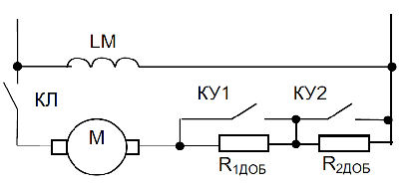

Рис. 1. Схема включения пусковых резисторов.

При включении двигателя в сеть разгон начинается с пус­ковым сопротивлением R3= rЯ+ R1доб,+ R2доб, (рис.1). Этому соответствует искусственная электромеханическая характеристика 3. При токе I2 и скорости ω1 (точка С) контактами КУ2 шунтируется добавочное сопротивление R2доб,  и ток двигателя вновь увеличивается до I1(точка d). Пуск продолжается с сопротивлением R3= rЯ+ R1доб, по характеристике 2. В точке е этой характеристики происходит отключение R1доб, контактом КУ1, ток двигателя вновь увеличивается до I1(точка f) и двигатель выходит на естественную электромеханическую характеристику 1, по которой разгоняется до частоты вращения, соответствующей нагрузке на валу.

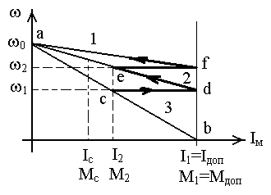

ПОРЯДОК ПОСТРОЕНИЯ ПУСКОВОЙ ДИАГРАММЫ.

1.По паспортным данным строится естественная механическая характеристика 1.

2.Проводится вертикальная линия соответствующая Iдоп, Мдоп.

3.Проводится характеристика 3 соответствующая включению всех ступеней сопротивлений.

4.Определяется ток переключения I2 = (1,1 ÷ 1,2)Iн - приблизительная координата и проводится вертикальная линия 3.

5.Через точку пересечения **с,** проводим горизонталь до точки **d**.

6.Через ad проводим искусственную характеристику 2.

7.Через точку **е** проводим горизонталь до точки **f** характеристики 1.

*Если совпадения не получилось с Iдоп , то варьируют положение вертикали соответствующей I2, необходимо попадание в точку f.*

9.Пропорцию Rд1 Rд2 (возможно Rд3 ) определяем графически через масштаб сопротивлений mr.

10. R = Rд1 +Rд2 +RД3(возможно )

Пропорцию между Rд1 и Rд2 определяем графически через масштаб сопротивлений mr.

11. Для наглядности график вычертить в цвете, с нанесением контрольных точек и обозначений.

Дано: Рн=19 квт, nн= 3000 об/мин, Uн=220 в, Iдоп=2,5Iн, ηн=0,87.

Решение:

1. Определяем номинальную частоту вращения:

ωн=π/30 nн=3,14/30 3000=314 рад/c

2. Номинальный момент Мн=Рн/ωн=19 000/314=60 Нм.

3. Номинальный ток Iн=Рн/Uн=19 000/220=86,3 A

4. Номинальное сопротивление Rн=Uн/Iн=220/86,3=2,55 Oм

5. Сопротивление якоря Rя=Rн 0,5(1-ηн)=2,55 0,5(1-0,87)=0,332 Ом

6. Используя метод отрезков определяем ωо=ωн(Rн+Rя)/Rн=

=314 (2,55+0,332)/2,55=367 рад/c.

7. Допустимый ток Iдоп=2,5Iн=2,5 86,3=215,8 А

8. Ток переключения I2=1,15Iн=1,15 86,3=97,6 А

9. Общее добавочное сопротивление Rдо=Uн/Iдоп-Rя=220/215,8-0,332=

1,02-0,332=0,688 Ом и Rдо=Rд1+Rд2

10. Строим диаграмму в масштабе.

1. Строится естественная механическая характеристика 1(по паспортным данным).
2. Проводится вертикальная линия соответствующая I1=Iдоп, М1=Мдоп.
3. Проводится характеристика 3 соответствующая включению двух ступеней сопротивлений.
4. Определяется ток переключения I2 равный:

I2 = (1,1 ÷ 1,2)Ic - приблизительная координата.

и проводится вертикальная линия до характеристики 3.

1. Через точку **с** пересечения проводим горизонтальную линию до точки **d**.
2. Через ad проводим искусственную характеристику 2.
3. Через точку **е** проводим ещё одну горизонталь до точки **f** характеристики 1

Если совпадения не получилось с Iдоп, то варьируют положение вертикальной линии соответствующей I2.

Пропорцию между Rд1 и Rд2 определяем графически.

Линейкой замеряем длину отрезка соответствующего Rдо и определяем масштаб сопротивления mr=Rдо/lдо=0,688/70=0,01 Ом/мм

Замеряем отрезки соответствующие добавочным сопротивлениям и умножаем на масштаб Rд1=lд1 mr=47* 0,01=0,47 Ом и

Rд2=lд2 mr=23* 0,01=0,23 Ом. Проверка Rдо=Rд1+Rд2=0,47+0,23=0,7 (почти сошлось, погрешность небольшая для графического построения).

Аналогично определяем масштаб скорости и скорости переключения.

**Контрольные вопросы:**

1. Почему изменяется частота вращения двигателя при изменении сопротивления в цепи якоря?

2. Объяснить назначение R1доб, R2доб,

3. Каким образом происходит переключение?

4. Дать определение понятия жёскости характеристики?

5.Что называется перепадом скорости? (объяснить на диаграмме)?

6. Назначение коллектора ДПТ.

7. В каких единицах измеряется скорость вращения в системе СИ и технической

системе?

1. Изучить условные графические обозначения основных электрических элементов.

**ПРАКТИЧЕСКАЯ РАБОТА №9**

**Тема: ИССЛЕДОВАНИЕ ГЕНЕРАТОРА ПОСТОЯННОГО ТОКА НЕЗАВИСИМОГО ВОЗБУЖДЕНИЯ**

**Цель работы:**

1. Ознакомиться с конструкцией электрической машины постоянного тока.

2. Изучить принцип действия генератора постоянного тока с независимым и параллельным возбуждением.

3. Проанализировать основные характеристики генератора.

**План:**  
1. Начертить схему включения генератора независимого возбуждения  
2. Построитьхарактеристику холостого хода генератора постоянного тока независимого возбуждения.   
3. Построитьнагрузочную характеристику генератора постоянного тока независимого возбуждения.  
4. Построитьвнешнюю характеристику генератора постоянного тока независимого возбуждения.

5. Построитьрегулировочную характеристику генератора постоянного тока независимого возбуждения.

**Теоретические пояснения**:

Генератор предназначен для преобразования механической энергии, поступающей от первичного двигателя, в электрическую энергию постоянного тока. Основными частями генератора постоянного тока являются неподвижный индуктор (статор) и вращающийся якорь. Индуктор состоит из станины (ярма), представляющий полый цилиндр, к внутренней поверхности которого крепятся главные полюса для возбуждения главного магнитного поля и дополнительные полюса для уменьшения искрения между коллектором и щетками из-за причин электромагнитного характера. Главные полюса состоят из ферромагнитных сердечников с расположенными на них обмотками, которые называются обмотками возбуждения главного магнитного поля генератора. Якорем называется часть машины, в обмотке которой наводится ЭДС. Якорь состоит из вала с насаженным на него сердечником и коллектором. Сердечник якоря выполняется из листовой электротехнической стали, в пазы которого укладываются секции обмотки. Концы каждой секции присоединяются к отдельным пластинам коллектора. На поверхность коллектора наложены угольно-графитовые щетки , обеспечивающие скользящий контакт с обмоткой вращающегося якоря. Коллектор имеет форму цилиндра и выполняется из изолированных медных пластин - ламелей - к которым подсоединены секции якорной обмотки. Вращаясь вместе с обмоткой, коллектор выполняет роль механического выпрямителя.  
 При вращении якоря первичным двигателем в магнитном поле полюсов в обмотке якоря индуктируется ЭДС. Явление возникновения индуктированной ЭДС в проводнике называется электромагнитной индукцией. Под действием переменной ЭДС в замкнутой цепи якоря возникает переменный ток, который совпадает по направлению с ЭДС.

Обмотка возбуждения создает главный магнитный поток Ф полюсов. В генераторах с независимым возбуждением она питается от постороннего источника постоянного тока (выпрямителя, аккумулятора и т.п.). С генератором с параллельным возбуждением обмотка главных полюсов подключена к главным щеткам, т.е. параллельно цепи якоря. В связи с этим для возникновения магнитного потока и ЭДС необходим хотя бы слабый остаточный магнитный поток. Благодаря наличию остаточного магнетизма возникает процесс самовозбуждения генератора.  
  
  
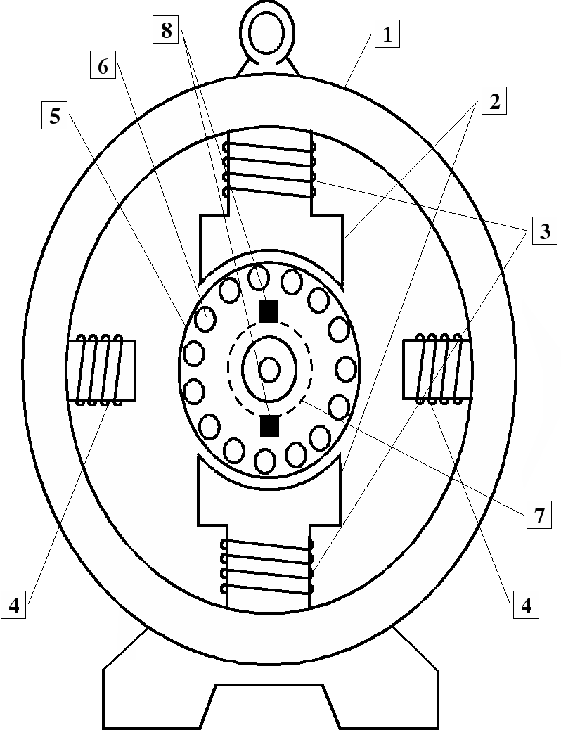  
 Конструкция генератора постоянного тока

1. Станина.
2. Главные полюса.
3. Обмотка возбуждения.
4. Дополнительные полюса.
5. Сердечник.
6. Обмотка якоря.
7. Коллектор.
8. Угольно-графитовые щетки.

ЭДС, индуцируемая в обмотке якоря, определяется следующим выражением:

|  |  |
| --- | --- |
| http://rudocs.exdat.com/data/53/52104/52104_html_m12d1f41c.gif,http://rudocs.exdat.com/data/53/52104/52104_html_m12d1f41c.gif |  |

где: р - число пар полюсов генератора;  
N - число активных проводников обмотки якоря;  
а - число пар параллельных ветвей обмотки якоря;  
 - угловая частота вращения в (рад/с)  
Ф - магнитный поток полюса.

Схема включения генератора независимого возбуждения по­казана на рис. 1, *а.* Реостат***rрг***, включенный в цепь возбужде­ния, дает возможность регулировать ток ***Iв*** в обмотке возбуждения, а следовательно, и основной магнитный поток машины. Обмотка возбуждения питается от источника энергии постоянного тока: аккумулятора, выпрямителя или же другого генератора постоян­ного тока, называемого  ***возбудителем.***

[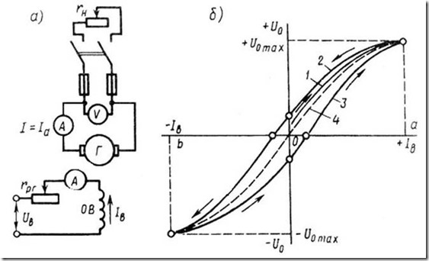](http://electrikam.com/wp-content/uploads/2015/04/clip_image0021.jpg)

Рис. 1 Принципиальная схема (а) и характеристики х.х. (*б*) генера­тора независимого возбуждения

***Характеристика холостого хода генератора постоянного тока независимого возбуждения***

При снятии характеристики  ***U0= F(IВ)*** генератор работает в режиме х.х. ***(Ia* *= 0)***. Установив номинальную частоту вращения и поддерживая ее неизменной, постепенно увеличивают ток в обмотке возбуждения Iв от нулевого значения до +Iв= Oa*,* при котором напряжение х.х. ***U0**= 1.15Uном*** . Получают данные для построения кривой *1* (рис.1, б). Начальная ордината кривой *1* не равна нулю, что объясняется действием небольшого магнитного потока остаточного магнетизма, сохранившегося от предыдущего намагничивания машины. Уменьшив ток возбуждения до нуля, и изменив его направление, постепенно увеличивают ток в цепи возбуждения до -Iв= Oб*.* По­лученная таким образом кривая *2*называется ***нисходящей ветвью* *характеристики****.* В первом квадранте кривая *2* располагается вы­ше кривой *1.* Объясняется это тем, что в процессе снятия кривой *1* произошло увеличение магнитного потока остаточного намагни­чивания. Далее опыт проводят в обратном направлении, т. е. уменьшают ток возбуждения от -Iв= Oбдо Iв= 0, а затем увеличи­вают его до значения +Iв= Oa*.* В результате получают кривую *3,* называемую ***восходящей ветвью характеристики* х.х**. Нисходящая и восходящая ветви характеристики х.х. образуют петлю намагни­чивания. Проведя между кривыми *2* и *3* среднюю линию *4,* полу­чим расчетную характеристику х.х.

Прямолинейная часть характеристики х.х. соответствует нена­сыщенной магнитной системе машины. При дальнейшем увеличе­нии тока сталь машины насыщается и характеристика приобретает криволинейный характер. Зависимость U0= F(IВ)  дает возможность судить о магнитных свойствах машины.

***Нагрузочная характеристика генератора постоянного тока независимого возбуждения***

Эта характери­стика выражает зависимость напряжения U на выходе генератора от тока возбуждения Iв при **неизменных токе нагрузки, например номинальном, и частоте вращения.** При указанных условиях на­пряжение на выводах генератора меньше ЭДС , поэто­му нагрузочная характеристика *1* располагается ниже характери­стики холостого хода *2* (рис. 2). Если из точки *а,* соответствующей номинальному напряжению Uном, отложить вверх отрезок *аb,* равный***IaΣr***, и провести горизонтально отре­зок *bс* до пересечения с характеристикой х.х., а затем соединить точки *а* и *с*, то получим ***аbс*— *треугольник реактивный (характе­ристический).***

Отрезок *cf* представляет собой ЭДС генератора при нагрузке; в режиме х.х. для создания этой ЭДС необходим ток возбуждения IВ2< IВ1*.* Следовательно, отрезок *fе,*равный разности токов возбуждения IВ1 — IВ2, представляет собой ток возбуждения, компенсирующий размагничивающее влияние реакции якоря.

[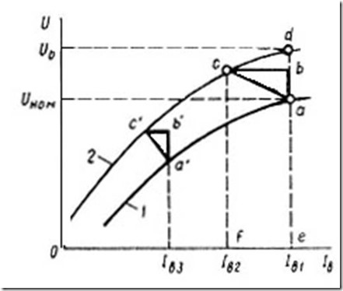](http://electrikam.com/wp-content/uploads/2015/04/clip_image002131.jpg)

*Рис. 2. Нагрузочная характери­стика генератора независимого возбуждения*

***Внешняя характеристика генератора постоянного тока независимого возбуждения***

Эта характеристика представляет собой зависимость напряжения U на выводах генера­тора от тока нагрузки I. При снятии данных для построения внеш­ней характеристики генератор приводят во вращение с номиналь­ной скоростью и нагружают его до номинального тока при номинальном напряжении. Затем, постепенно уменьшая нагрузку вплоть до х.х. (I= 0), снимают показания приборов. Сопротивле­ние цепи возбуждения rBи частоту вращения в течение опыта под­держивают **неизменными**.

На рис. 3, *а* представлена внешняя характеристика генера­тора независимого возбуждения, из которой видно, что при увеличении тока нагрузки I напряжение на выводах генератора понижа­ется; это объясняется размагничивающим влиянием реакции якоря и падением напряжения в цепи якоря. Наклон внешней характеристики к оси абсцисс (жесткость внешней характеристики) оценивается ***номинальным изменением напряжения генератора при* *сбросе нагрузки:***

[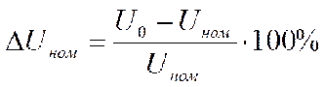](http://electrikam.com/wp-content/uploads/2015/04/clip_image00211.gif).

Обычно для генератора независимого возбуждения ***ΔUном**= 5 – 10% .***

***Регулировочная характеристика генератора постоянного тока независимого возбуждения.***

Характери­стика ***IВ= F(I)*** показывает, как следует менять ток в цепи возбуж­дения, чтобы при изменениях нагрузки генератора напряжение на его выводах оставалось неизменным, равным номинальному. При этом частота вращения сохраняется **постоянной (n – const**).

При работе генератора без нагрузки в цепи возбуждения уста­навливают ток **Iво**, при котором напряжение на выводах генератора становится равным номинальному. Затем постепенно увеличивают нагрузку генератора, одновременно повышают ток возбуждения таким образом, чтобы напряжение генератора во всем диапазоне нагрузок оставалось равным номинальному. Так получают восхо­дящую ветвь характеристики (кривая *1* на рис. 3, *б*)*.* Постепен­но уменьшая нагрузку генератора до х.х. и регулируя соответст­вующим образом ток возбуждения, получают нисходящую ветвь характеристики (кривая *2* на рис. 3, *б*). Нисходящая ветвь регу­лировочной характеристики расположена ниже восходящей, что объясняется влиянием возросшего остаточного намагничивания магнитной цепи машины в процессе снятия восходящей ветви. Среднюю кривую *3,*проведенную между восходящей и нисходящей ветвями, называют ***практической*** ***регулировочной характери­стикой генератора.***

Основной недостаток генераторов независимого возбужде­ния — это необходимость в постороннем источнике энергии по­стоянного тока — возбудителе. Однако возможность регулирова­ния напряжения в широких пределах, а также сравнительно жесткая внешняя характеристика этого генератора являются его достоинствами.

[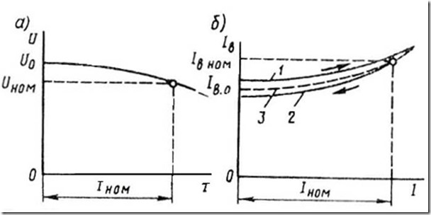](http://electrikam.com/wp-content/uploads/2015/04/clip_image002171.jpg)

Рис. 3. Внешняя *(а)* и регулировочная *(б)* характери­стики генератора независимого возбуждения

**Вывод:**

**Контрольные вопросы:**

1. В чем состоит назначение генератора постоянного тока и на чем основан принцип его работы?
2. Для каких целей предназначены обмотка возбуждения, якорь, коллектор, щетки?
3. Чем объясняется, что характеристика холостого хода имеет две ветви?
4. В чем состоит процесс самовозбуждения генератора?
5. Почему с увеличением нагрузки генератора напряжение на зажимах якоря снижается?
6. Каким образом можно регулировать напряжение генератора?
7. Где применяются генераторы постоянного тока?

**ПРАКТИЧЕСКАЯ РАБОТА №10**

**Тема: Расчет и построение характеристик двигателя постоянного тока.**

**Цель работы:** для двигателя постоянного тока параллельного возбуждения с исходными данными (см. табл.) определить: потребляемую Р1НОМ и элекромагнитную РЭМ мощности, электромагнитный М и номинальный МНОМ моменты, суммарные потери Σ РНОМ, максимальное сопротивление пускового реостата Rп.

|  |  |  |  |  |  |  |  |
| --- | --- | --- | --- | --- | --- | --- | --- |
| Наименование | **Обозн.** | **Ед. изм.** | **Значение для варианта №** | | | | |
| **1** | **2** | **3** | **4** | **5** |
| Номин. напряжение | UНОМ | В | 220 | 110 | 220 | 110 | 220 |
| Номин. мощность на валу | Рном | кВт | 2 | 2,2 | 3,6 | 2,5 | 4 |
| Номин. частота вращения ротора | nном | об/мин | 3000 | 3000 | 3000 | 1000 | 1500 |
| Номин. КПД | ηном | % | 79 | 79,5 | 79 | 72 | 79 |
| Переходное падение напряжения в щеточном контакте | ΔUщ | В | 2 | 2 | 2 | 2 | 2 |
| Рабочая температура | t | °С | 75 | 70 | 75 | 70 | 75 |
| Наименование | **Обозн.** | **Ед. изм.** | **Значение для варианта №** | | | | |
| **6** | **7** | **8** | **9** | **10** |
| Номин. напряжение | UНОМ | В | 440 | 220 | 440 | 220 | 110 |
| Номин. мощность на валу | Рном | кВт | 10,5 | 7,5 | 15 | 17 | 6,3 |
| Номин. частота вращения ротора | nном | об/мин | 3000 | 3000 | 1500 | 3000 | 1000 |
| Номин. КПД | ηном | % | 85 | 85 | 86 | 89 | 82 |
| Переходное падение напряжения в щеточном контакте | ΔUщ | В | 2 | 2 | 2 | 2 | 2 |
| Рабочая температура | t | °С | 70 | 75 | 70 | 75 | 70 |
| Наименование | **Обозн.** | **Ед. изм.** | **Значение для варианта №** | | | | |
| **11** | **12** | **13** | **14** | **15** |
| Номин. напряжение | UНОМ | В | 220 | 110 | 220 | 110 | 220 |
| Номин. мощность на валу | Рном | кВт | 20 | 15 | 18 | 55 | 14 |
| Номин. Частота вращения ротора | nном | об/мин | 1500 | 3000 | 2800 | 1000 | 1500 |
| Номин. КПД | ηном | % | 79 | 79,5 | 79 | 72 | 79 |
| Переходное падение напряжения в щеточном контакте | ΔUщ | В | 2 | 2 | 2 | 2 | 2 |
| Рабочая температура | t | °С | 75 | 70 | 75 | 70 | 75 |
| Наименование | **Обозн.** | **Ед. изм.** | **Значение для варианта №** | | | | |
| **16** | **17** | **18** | **19** | **20** |
| Номин. напряжение | UНОМ | В | 440 | 220 | 440 | 220 | 110 |
| Номин. мощность на валу | Рном | кВт | 85 | 90 | 16 | 25 | 11 |
| Номин. частота вращения ротора | nном | об/мин | 800 | 750 | 1400 | 2890 | 3150 |
| Номин. КПД | ηном | % | 85 | 85 | 86 | 89 | 82 |
| Переходное падение  напряжения в щеточном контакте | ΔUщ | В | 2 | 2 | 2 | 2 | 2 |
| Рабочая температура | t | °С | 70 | 75 | 70 | 75 | 70 |

**Методические указания к выполнению задачи**

Задача предусматривает определение основных величин и оценку пусковых свойств двигателей постоянного тока. Приступить к выполнению задания необходимо после изучения материала по этому вопросу в темах: «Коллекторные машины постоянного тока»; «Уравнения ЭДС и моментов для двигателя»; «Классификация машин постоянного тока по способу возбуждения». Перед решением следует изучить основные соотношения, характеризующие работу машины постоянного тока в качестве двигателя.

*Уравнение равновесия напряжения.* Приложенное к якорю напряжение уравновешивается наведённой в обмотке ЭДС и падением напряжения в цепи:

U = E + IяΣrя + ΔUЩ ;

где IяΣrя – падение напряжения в обмотках; ΔUЩ – падение напряжения в щеточном контакте; Σrя = rя+rд+rс+rп – сопротивления обмоток: якоря, дополнительных полюсов, последовательной и компенсационной.

В справочной литературе, приводятся данные о величинах сопротивлений обмоток двигателя при температуре 15°С. При расчетах пусковых величин, используют величины справочных сопротивлений. В рабочем режиме температура обмоток двигателя превышает 15°С. Поэтому необходимо привести величины сопротивлений к рабочему режиму по формулам:

Σrя,tраб = Σrя [1+α(t-t0)];

rв,tраб = rв [1+α(t-t0)],

где α - температурный коэффициент сопротивления.

При работе двигателя постоянного тока ток в цепи якоря равен

Iя = (U-E)/Σrя . Так как ЭДС мало отличается от напряжения U, то ток Iя имеет относительно небольшое значение. При пуске, когда якорь ещё неподвижен (n = 0), наводимая в его обмотке ЭДС равна нулю и ток равен

Iя = U/Σrя.

Сопротивление цепи якоря невелико, поэтому при U = UНОМ ток получается в 10÷50 раз больше номинального, что недопустимо и может привести к выходу двигателя из строя. Уменьшение пускового тока достигают путём: снижения подводимого напряжения, или включением последовательно с якорем пускового реостата. Второй способ имеет большее распространение. Максимальное значение сопротивления пускового реостата RП выбирается так, чтобы в момент пуска ток в цепи якоря был равен

Iя,П = UНОМ /(Σrя + Rп) ≤ (2÷2,5) Iя,НОМ.

*Уравнение баланса мощностей.* Мощность подводимая из сети к обмотке якоря:

U Iя = E Iя + Ia2Σrя + ΔUЩIя;

где Iя2Σrя = Рэ,я - потери в обмотках цепи якоря; ΔUЩIя = Рэ,щ – электрические потери в щеточном контакте; E Iя = Рэм – электромагнитная мощность, которая численно равна суммарной механической мощности двигателя.

***Рассмотрим алгоритм решения задачи***.

Для двигателя постоянного тока параллельного возбуждения с исходными данными:

* номинальное напряжение UНОМ, В
* номинальная мощность РНОМ , кВТ;
* номинальная частота вращения n НОМ , об/мин;
* КПД при номинальной нагрузке **η** НОМ ,%;
* сопротивления цепи якоря и обмотки возбуждения (при t0 = 15°С) Σrя ,rв, Ом;
* переходное падение напряжения в щеточном контакте ΔUщ = 2 В;
* рабочая температура t= 75°С;
* начальный пусковой ток при введении пускового реостата принять равным 2IНОМ.

**Определить:** потребляемую и элекромагнитную мощности, электромагнитный и номинальный момент, суммарные потери, максимальное сопротивление пускового реостата.

**Порядок расчета:**

1. Потребляемая мощность

Р1НОМ = РНОМ/η, кВт.

2. Номинальный ток двигателя

IНОМ = Р1НОМ / UНОМ, А;

3. Номинальный ток цепи возбуждения составляет 5% от тока номинального

IНОМ.В = 0,05 IНОМ, А;

4. Номинальный ток цепи якоря для двигателя с параллельным возбуждением

IНОМ.я= IНОМ - IНОМ.В

5. Сопротивление якорной цепи и обмотки возбуждения

 

6. Сопротивления цепи якоря и обмотки возбуждения, приведенные к рабочей температуре двигателя

Σrя,tраб = rя [1+α(t-t0)] , Ом;

rв,tраб = rв [1+α(t-t0)], Ом,

при t = 75°С; t0 = 15°С, для меди α = 0,004 град-1.

7. ЭДС якоря

ЕЯ = U – IяΣrя - ΔUщ , В.

8. Электромагнитная мощность

РЭМ = EЯ Iя, кВт.

9. Электромагнитный и номинальный моменты

М = 9,55 РЭМ/ n НОМ , Н м.

МНОМ = 9,55 РНОМ/ n НОМ , Н м.

10. Суммарные потери

РНОМ = Р1НОМ - РНОМ, кВт.

11. Пусковой ток двигателя при прямом включении в сеть

Iя,П = Uном /Σrя , А,

где Σrя.при t0 = 15°С.

12. Определяем кратность пускового тока

λ =Iя,П / IНОМ .

13. Максимальное сопротивление пускового реостата при начальном пусковом токе 2IНОМ

Rп =Uном / 2IНОМ) - Σrя, Ом.

**В выводе отметить как включение пускового сопротивления влияет на величину пускового тока. Как обеспечить разгон двигателя до номинальной скорости при ограничении пускового тока?**

**ПРАКТИЧЕСКАЯ РАБОТА №11**

**Тема: Основные буквенные обозначения элементов электрических схем.**

**Цели:**

1. Изучить и запомнить основные буквенные обозначения элементов электрических схем.

2. Научиться применять полученные знания при изучении работы принципиальных электрических схем механизмов и машин.

**Ход работы:** 1.Изучить таблицу по основным буквенным обозначениям элементов электрических схем с необходимыми пояснениями.

**Условные обозначения в электрических схемах**

|  |  |  |
| --- | --- | --- |
| **Источник ЭДС** | **Е** | Источник ЭДС |
| **Резистор, активное сопротивление** | **R** | Резистор, активное сопротивление |
| **Индуктивность, катушка** | **L** | Индуктивность, катушка |
| **Емкость, конденсатор** | **С** | Емкость, конденсатор |
| **Генератор переменного тока, питающая система** | **G** | Генератор переменного тока, питающая система |
| **Электродвигатель переменного тока** | **M** | Электродвигатель переменного тока |
| **Трансформатор** | **т** | Трансформатор |
| **Силовой выключатель (на напряжение выше 1 кВ)** | **Q** | Силовой выключатель (на напряжение выше 1 кВ) |
| **Выключатель нагрузки** | **QW** | Выключатель нагрузки |
| **Разъединитель** | **QS** | Разъединитель |
| **Предохранитель** | **F** | Предохранитель |
| **Сборные шины с присоединениями** |  | Сборные шины с присоединениями |
| **Соединение разъемное** |  | Соединение разъемное |
| **Автоматический выключатель на напряжение до 1 кВ** | **QA** | Автоматический выключатель на напряжение до 1 кВ |
| **Контактор, магнитный пускатель** | **КМ** | Контактор, магнитный пускатель |
| **Рубильник** | **S** | Рубильник |
| **Трансформатор тока** | **ТА** | Трансформатор тока |
| **Трансформатор тока нулевой последовательности** | **ТА** | Трансформатор тока нулевой последовательности |
| **Трехфазный или три однофазных трансформатора напряжения** | **TV** | Трехфазный или три однофазных трансформатора напряжения |
| **Разрядник** | **F** | Разрядник |
| **Реле** | **К** | Реле |
| **Обмотка реле** | **КА, KV, KT, KL** | Обмотка реле |
| **Контакт замыкающий реле** | **КА, KV, KT, KL** | Контакт замыкающий реле |
| **Контакт размыкающий реле** | **КА, KV, KT, KL** | Контакт размыкающий реле |
| **Контакт реле времени, замыкающий с выдержкой на срабатывание** | **КТ** | Контакт реле времени, замыкающий с выдержкой на срабатывание |
| **Контакт реле времени, замыкающий с выдержкой на возврат** | **КТ** | Контакт реле времени, замыкающий с выдержкой на возврат |
| **Прибор измерительный показывающий** |  | Прибор измерительный показывающий |
| **Прибор измерительный регистрирующий** |  | Прибор измерительный регистрирующий |
| **Амперметр** |  | Амперметр |
| **Вольтметр** |  | Вольтметр |
| **Ваттметр** |  | Ваттметр |
|  |  |  |

**Изображение катушек индуктивностей, реакторов и магнитных усилителей**

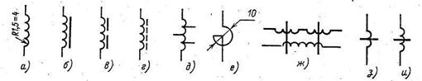

Наибольшее распостранение получил развернутый способ, когда их обмотки изображаются в виде цепочек полуокружностей, например: катушка индуктивности, реактор без магнитопровода ( рис. а ), с магнитопровода без зазора ( рис. б ) и с воздушным зазором ( рис. в ), магнитоэлектрическим сердечником ( рис. г ) и с выводами ( рис. д ). В схемах питания электроприводов используется реактор ( рис. е ). Магнитный усилитель изображается совмещенным способом.

**Изображение электрических машин**

|  |
| --- |
| http://ok-t.ru/studopediaru/baza4/2182353915.files/image974.jpg |

При изображении электрических машин используют упрощенный и развернутый способы построения условных графических изображений. При упрощенном способе обмотки статора и ротора машин переменного тока изображаются в виде окружностей, внутри которых можно указывать схему соединения обмотки.

При однолинейном изображении выводы показываются одной линией, с указанием на ней количества выводов, например, трехфазные машины с короткозамкнутым ротором ( рис. а ) и с фазным ротором ( рис. б ).

При многолинейном изображении показываются все линии в соответствии с числом фаз, например, трехфазные ( рис в, г ).

При развернутом способе обмотки статора и фазного ротора изображаются в виде цепочек полуокружностей и располагают с учетом геометрического сдвига осей фазных обмоток (рис. д ) или без него ( рис. ж ).

Допускается использовать смешанное изображение, например, обмотку статора – развернутым способом, обмотку ротора – упрощенным ( рис. д или е ) и наоборот ( рис. ж).

**Изображение синхронных машин**

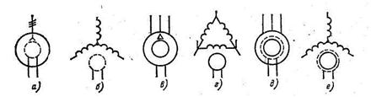

В синхронных машинах обмотки изображают также упрощенным ( однолинейным, многолинейным ) или развернутым способом, но с указанием конструкции ротора. Например, синхронная трехфазная машина с обмоткой возбуждения на явнополюсном роторе ( рис. а, б ) или на неявнополюсном ( рис. в, г ) роторе и обмоткой статора, соединенной в звезду ( рис. 4.10, а, б ) или в треугольник ( рис. в, г ).

**Изображение машин постоянного тока**

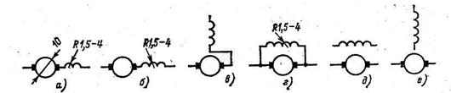

  В машинах постоянного тока обмотка якоря изображается в виде окружности со щетками, а обмотка возбуждения - в виде цепочек полуокружностей, количество которых определяет вид обмотки.

Двумя полуокружностями изображают обмотку добавочных полюсов ( рис. а ), тремя – обмотку последовательного возбуждения (рис. б ) и четырьмя – обмотку параллельного ( рис. г ) и независимого возбуждения ( рис. д,е ). Располагают обмотки якоря и возбуждения с учетом ( рис. 4.11, в, е ) или без учета ( рис. 4.11, б, г, д ) направления магнитного поля, создаваемого обмоткой.

**Изображение трансформаторов**

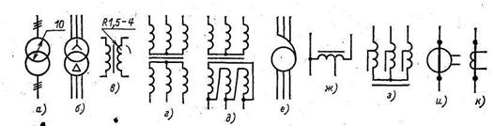

При изображении трансформаторов также используются упрощенный однолинейный и многолинейный и развернутый способы.

При упрощенных способах обмотки трансформаторов напряжения ( рис. а, б ) и автотрансформаторов ( рис. е )

Внутри окружностей может указываться схема соединения обмоток, например, звезда – треугольник ( рис. б ).

При развернутом способе обмотки изображаются в виде цепочек полуокружностей, количество которых для автотрансформаторов не устанавливается, для трансформаторов – три окружности на одну обмотку, например: однофазные трансформатор ( рис. в ) и автотрансформатор ( рис. ж ) с магнитопроводом. В трансформаторах тока первичная обмотка выполняется в виде утолщенной линии, выделенной точками, а вторичная – упрощенным способом в виде окружности ( рис. и ) или развернутым способом двумя полуокружностями ( рис. к ).

**Подготовиться устно к ответам на вопросы.**

**Вывод:**

|  |  |  |  |  |  |  |  |  |  |  |  |  |  |  |  |  |  |  |  |  |  |  |  |  |  |  |  |  |  |  |  |  |  |  |  |  |  |  |  |  |  |  |  |  |  |  |  |  |  |  |  |  |  |  |  |  |  |  |  |  |  |  |  |  |  |  |  |  |  |  |  |  |  |  |  |  |  |  |  |  |  |  |  |  |  |  |  |  |  |  |  |  |  |  |  |  |  |  |  |  |  |  |  |  |  |  |  |  |  |  |  |  |  |  |  |  |  |  |  |  |  |  |  |  |  |  |  |  |  |  |  |  |  |  |  |  |  |  |  |  |  |  |  |  |  |  |  |  |  |  |  |  |  |  |  |  |  |  |  |  |  |  |  |  |  |  |  |  |  |  |  |  |  |  |  |  |  |  |  |  |  |  |  |  |  |  |  |  |  |  |  |  |  |  |  |  |  |  |  |  |  |  |  |  |  |  |  |  |  |  |  |  |  |  |  |  |  |  |  |  |  |  |  |  |  |
| --- | --- | --- | --- | --- | --- | --- | --- | --- | --- | --- | --- | --- | --- | --- | --- | --- | --- | --- | --- | --- | --- | --- | --- | --- | --- | --- | --- | --- | --- | --- | --- | --- | --- | --- | --- | --- | --- | --- | --- | --- | --- | --- | --- | --- | --- | --- | --- | --- | --- | --- | --- | --- | --- | --- | --- | --- | --- | --- | --- | --- | --- | --- | --- | --- | --- | --- | --- | --- | --- | --- | --- | --- | --- | --- | --- | --- | --- | --- | --- | --- | --- | --- | --- | --- | --- | --- | --- | --- | --- | --- | --- | --- | --- | --- | --- | --- | --- | --- | --- | --- | --- | --- | --- | --- | --- | --- | --- | --- | --- | --- | --- | --- | --- | --- | --- | --- | --- | --- | --- | --- | --- | --- | --- | --- | --- | --- | --- | --- | --- | --- | --- | --- | --- | --- | --- | --- | --- | --- | --- | --- | --- | --- | --- | --- | --- | --- | --- | --- | --- | --- | --- | --- | --- | --- | --- | --- | --- | --- | --- | --- | --- | --- | --- | --- | --- | --- | --- | --- | --- | --- | --- | --- | --- | --- | --- | --- | --- | --- | --- | --- | --- | --- | --- | --- | --- | --- | --- | --- | --- | --- | --- | --- | --- | --- | --- | --- | --- | --- | --- | --- | --- | --- | --- | --- | --- | --- | --- | --- | --- | --- | --- | --- | --- | --- | --- | --- | --- | --- | --- | --- | --- | --- | --- | --- | --- |
| |  |  |  |  |  |  |  |  |  |  |  |  |  |  |  |  |  |  |  |  |  |  |  |  |  |  |  |  |  |  |  |  |  |  |  |  |  |  |  |  |  |  |  |  |  |  |  |  |  |  |  |  |  |  |  |  |  |  |  |  |  |  |  |  |  |  |  |  |  |  |  |  |  |  |  |  |  |  |  |  |  |  |  |  |  |  |  |  |  |  |  |  |  |  |  |  |  |  |  |  |  |  |  |  |  |  |  |  |  |  |  |  |  |  |  |  |  |  |  |  |  |  |  |  |  |  |  |  |  |  |  |  |  |  |  |  |  |  |  |  |  |  |  |  |  |  |  |  |  |  |  |  |  |  |  |  |  |  |  |  |  |  |  |  |  |  |  |  |  |  |  |  |  |  |  |  |  |  |  |  |  |  |  |  |  |  |  |  |  |  |  |  |  |  |  |  |  |  |  |  |  |  |  |  |  |  |  |  |  |  |  |  |  |  |  |  |  |  |  |  |  |  |  |  |  | | --- | --- | --- | --- | --- | --- | --- | --- | --- | --- | --- | --- | --- | --- | --- | --- | --- | --- | --- | --- | --- | --- | --- | --- | --- | --- | --- | --- | --- | --- | --- | --- | --- | --- | --- | --- | --- | --- | --- | --- | --- | --- | --- | --- | --- | --- | --- | --- | --- | --- | --- | --- | --- | --- | --- | --- | --- | --- | --- | --- | --- | --- | --- | --- | --- | --- | --- | --- | --- | --- | --- | --- | --- | --- | --- | --- | --- | --- | --- | --- | --- | --- | --- | --- | --- | --- | --- | --- | --- | --- | --- | --- | --- | --- | --- | --- | --- | --- | --- | --- | --- | --- | --- | --- | --- | --- | --- | --- | --- | --- | --- | --- | --- | --- | --- | --- | --- | --- | --- | --- | --- | --- | --- | --- | --- | --- | --- | --- | --- | --- | --- | --- | --- | --- | --- | --- | --- | --- | --- | --- | --- | --- | --- | --- | --- | --- | --- | --- | --- | --- | --- | --- | --- | --- | --- | --- | --- | --- | --- | --- | --- | --- | --- | --- | --- | --- | --- | --- | --- | --- | --- | --- | --- | --- | --- | --- | --- | --- | --- | --- | --- | --- | --- | --- | --- | --- | --- | --- | --- | --- | --- | --- | --- | --- | --- | --- | --- | --- | --- | --- | --- | --- | --- | --- | --- | --- | --- | --- | --- | --- | --- | --- | --- | --- | --- | --- | --- | --- | --- | --- | --- | --- | --- | --- | --- | | **ПРАКТИЧЕСКАЯ РАБОТА №12**  **Тема**: **Построение механических характеристик асинхронного двигателя.**  **Цели:**  1.Освоить методику расчета параметров электрических двигателей.  2. Вспомнить конструкцию ДПТ и принципы их работы.  [3. Освоить методику построения механической характеристики асинхронного двигателя](http://www.kgau.ru/distance/etf_03/el-teh-ppp/et202.htm#p23)  **Теоретические пояснения**:  Асинхронные машины относятся к классу электрических машин переменного тока. Они обладают свойством обратимости, т. е. могут работать как в режиме двигателя, так и в режиме генератора. Однако в режиме двигателя рабочие характеристики и эксплутационные свойства намного лучше, чем в режиме генератора. Поэтому асинхронные машины практически всегда используют только в качестве двигателя.  Мощность асинхронных двигателей колеблется в широких пределах - от долей ватта до нескольких тысяч киловатт. Их основными достоинствами является высокая надёжность в работе и низкая стоимость. Благодаря этим качествам они являются самыми распространёнными двигателями для привода различных станков, подъемно-транспортных механизмов, насосно - компрессорных и др. машин.  Асинхронные двигатели мощностью до 500 Вт выполняют однофазными или двухфазными. Их широко применяют в системах автоматики, для привода электрифицированного инструмента, в бытовых приборах.  1. ***Электрические соотношения в цепях статора и ротора трехфазного двигателя***  Включенная в сеть трехфазная обмотка статора, создаёт вращающееся магнитное поле, частота вращения которого определяется выражением  et2-33  где *n1* - частота вращения магнитного поля статора в об/мин; *f1* - частота сети (*f1* = 50 Гц); *р* - число пар полюсов двигателя.  Это поле пересекает проводники обмоток статора и ротора, индуктируя в них ЭДС. В короткозамкнутой обмотке ротора под действием ЭДС возникает ток. Взаимодействие этого тока с вращающимся магнитным полем приводит к созданию момента и ротор начнёт раскручиваться. Догнать магнитное поле статора ротор не может, но он будет вращаться с небольшим отставанием, которое характеризуется скольжением  et2-34где *s* - скольжение, *n* - частота вращения ротора в об/мин.  При изменении режима работы от пуска (ротор неподвижен) до холостого хода (*n* близко к *n1*) скольжение изменяется в пределах 1 ≥ *s* > 0. При нагрузке, близкой к номинальной, скольжение современных двигателей находится в пределах *s*H = 0,02…0,06.  Действующие значения ЭДС, индуктируемые в обмотках статора и ротора вращающимся магнитным полем, определяются выражениями  *Е1* = 4,44·*f1*·*w1*·*k*ОБ.1·*Ф*,  где *k*ОБ.1 - обмоточный коэффициент (учитывает распределение обмотки и укорочение ее шага); *f1* – частота переменного тока в обмотках статора; *w1* – число витков фазы обмотки статора; *Ф* - поток в воздушном зазоре между статором и ротором;  *Е*2s = 4,44·*f*2·*w*2·*k*ОБ.2·*Ф*, где *f*2 = *f1*·*s* - частота переменного тока в обмотке ротора;  *w*2 – число витков обмотки ротора.  2. ***Преобразование активной мощности***. ***КПД двигателя***  При работе асинхронного двигателя электрическая энергия преобразуется в механическую энергию вращения ротора. Этот процесс сопровождается расходом части энергии на потери внутри машины.  Процесс преобразования электрической энергии в механическую может быть представлен уравнением баланса активной мощности. На основании закона сохранения энергии процесс преобразования имеет вид  *Р1* = 3·*U1*·*I1*·cos*φ1* = *р*ЭЛ.1 + *р*СТ.1 + *р*ЭЛ.2 + *р*СТ.2 + *р*МЕХ + *Р*2,  где *Р1* - мощность, потребляемая двигателем из сети; *р*ЭЛ.1 - электрические потери в обмотке статора; *р*СТ.1 - потери в стали магнитопровода статора; *р*ЭЛ.2 - электрические потери в обмотке ротора; *р*СТ.2 - потери в стали сердечника ротора (в дальнейшем ими пренебрегают, т. к. при работе двигателя *f*2 ≈ 1…3 Гц и эти потери малы); *р*МЕХ - механические потери на трение, вентиляцию; *Р*2 - полезная механическая мощность на валу двигателя.  Коэффициент полезного действия двигателя удобно рассчитывать по выражению  et2-38где ∑*р* - суммарные потери в двигателе,  ∑*р* = *р*ЭЛ.1 + *р*СТ.1 + *р*ЭЛ.2 + *р*МЕХ.  КПД современных трехфазных двигателей при номинальной нагрузке достигает (0,75…0,95), причём, чем больше мощность двигателя, тем выше КПД.  Коэффициент мощности двигателя при нагрузке достигает наибольшего значения cos*φ* = (0,72…0,9).  3. ***Электромагнитный момент и механические характеристики асинхронного двигателя.***  Эксплуатационные свойства асинхронного двигателя изучаются при помощи механических и рабочих характеристик.  Механические характеристики *M* = *f* (*s*) и *n* = *f* (*M*) могут быть построены по выражению для вращающегося момента трехфазного асинхронного двигателя. Существует упрощенное выражение для определения зависимости *M* = *f* (*s*) по данным каталога (формула Клосса)  et2-42где *М*m - критический вращающий момент; *s*m - скольжение, при котором двигатель развивает максимальный момент.  По данным каталога определяют номинальный момент  et2-43где *Р*Н – номинальная мощность двигателя на валу (Вт), *n*Н - частота вращения ротора при номинальной нагрузке.  Зная перегрузочную способность двигателя et2-44определяют Мm и скольжение, соответствующее этому моменту  et2-45  Задаваясь значениями скольжения *s* от 0 до 1 (двигательный режим), рассчитывают вращающий момент для каждого значения скольжения. По результатам расчета строят графическую зависимость М = *f* (*s*)*,* рис*.*  Характеристика *n* = *f* (*M*) получается из характеристики *M* = *f* (*s*), если учесть, что *n* = *n1* (1 - *s*).  Механическая характеристика является основной характеристикой двигателя. Она показывает пусковые свойства *М*П/*М*Н, перегрузочную способность *М*m/*М*Н и область устойчивой работы (от *s* = 0 до *s* = *s*m).  4. ***Пуск и регулирование скорости вращения трехфазного асинхронного двигателя***  et2-46  Механическая характеристика  Пуск двигателей сопровождается резким скачком тока, что может вызвать колебания напряжения сети и неблагоприятно отразиться на работе соседних потребителей энергии. Существует несколько способов пуска. Наиболее распространенный - это прямой пуск, когда обмотка статора включается на полное напряжение сети. При этом допустимый пусковой ток может превышать номинальный ток двигателя в 4…7 раз. Процесс пуска проходит достаточно быстро (несколько секунд) и такой большой ток не вызывает разрушения двигателя и нарушения нормальной работы питающей сети. Если прямой пуск невозможен (пусковой ток превышает допустимый или падение напряжения в сети при пуске более 30%, ∆*U* > 30% от UH), то используются способы пуска от пониженного напряжения (автотрансформаторный, реакторный, переключением обмотки статора со "звезды" на "треугольник").  При этом следует помнить, что при снижении напряжения (любым из перечисленных способов) пусковой момент уменьшается в квадратичной зависимости, т. е *М* ≡ *U*2.  Скорость вращения двигателей с короткозамкнутым ротором регулируют либо изменением частоты питающего напряжения, либо изменением числа пар полюсов. В обоих случаях изменяется скорость вращения магнитного поля, однако в первом случае ее можно изменять плавно, а во втором - только ступенчато.  ***Рассмотрим алгоритм решения задачи***.  **Условие задачи**  Номинальная мощность трехфазного АД с короткозамкнутым ротором *Р*Н = 0,55 кВт, номинальное напряжение при соединении обмотки статора в звезду *U*H = 380 В, номинальная частота вращения *n*H = 1370 об/мин, номинальный КПД *η*Н = 70,5%, номинальный коэффициент мощности cos*φ*H = 0,7. Кратность пускового тока *k*П = *I*П/*I*Н = 6,5, перегрузочная способность двигателя *k*m = *М*m/*М*Н = 1,8.  ***Определить:*** потребляемую мощность *Р*1Н, номинальный и максимальный вращающие моменты, пусковой ток, номинальное и критическое скольжения. Построить механическую характеристику *M* = *f* (s).  **Решение:**  1.Потребляемая мощность  et2-47  2.Вращающие моменты:  номинальный  et2-48  максимальный  *М*m = *k*m·*М*Н = 1,8·3,83 = 6,9 Н·м.  3.Номинальный и пусковой токи  et2-49  4.Номинальное и критическое скольжения  et2-50  5.Механическая характеристика *M* = *f* (s) строится по уравнению  et2-51  Задаваясь скольжением от s = 0 до s = 1, рассчитываем момент двигателя.  6.Графическая зависимость показана на рисунке  et2-52 **Вопросы для самоконтроля**   1. Устройство асинхронных двигателей. 2. Как выполняется магнитопровод двигателя? 3. От чего зависит частота вращения магнитного поля статора? 4. От чего зависит скольжение и в каких пределах оно изменяется в двигательном режиме работы? 5. Какова частота токов в роторе при установившемся режиме? 6. Изобразите механическую характеристику М = f (s) двигателя и покажите на ней пусковой, максимальный и номинальный моменты? 7. Как влияет величина питающего напряжения на вращающий момент двигателя? 8. Что показывают механические характеристики двигателя? 9. Как осуществляется пуск асинхронных двигателей? 10. Перечислите способы регулирования частоты вращения асинхронных двигателей с короткозамкнутым и фазным роторами.   **Вывод:**   |  |  |  |  |  |  |  | | --- | --- | --- | --- | --- | --- | --- | | № варианта | *Р*Н кВт | *n*H об/мин | *η* | cos*φ*H | *I*П/*I*H | *М*m/*М*Н | | 1 | 2 | 3 | 4 | 5 | 6 | 7 | | 1 | 0,09 | 2742 | 0,6 | 0,7 | 3,5 | 2,2 | | 2 | 0,12 | 2709 | 0,63 | 0,7 | 3,5 | 2,2 | | 3 | 0,18 | 2760 | 0,66 | 0,76 | 4 | 2,2 | | 4 | 0,25 | 2850 | 0,68 | 0,77 | 4 | 2,2 | | 5 | 0,37 | 2751 | 0,7 | 0,86 | 4,5 | 2,2 | | 6 | 0,55 | 2745 | 0,73 | 0,86 | 4,5 | 2,2 | | 7 | 1,1 | 2811 | 0,775 | 0,87 | 5,5 | 2,2 | | 8 | 1,5 | 2874 | 0,81 | 0,85 | 6,5 | 2,6 | | 9 | 2,2 | 2871 | 0,83 | 0,87 | 6,5 | 2,6 | | 10 | 3 | 2871 | 0,845 | 0,88 | 6,5 | 2,5 | | 11 | 4 | 2901 | 0,865 | 0,89 | 7,5 | 2,5 | | 12 | 5,5 | 2898 | 0,875 | 0,91 | 7,5 | 2,5 | | 13 | 7,5 | 2925 | 0,875 | 0,88 | 7,5 | 2,8 | | 14 | 11 | 2931 | 0,88 | 0,9 | 7,5 | 2,8 | | 15 | 15 | 2937 | 0,88 | 0,91 | 7 | 2,2 | | 16 | 18,5 | 2937 | 0,885 | 0,92 | 7 | 2,2 | | 17 | 22 | 2943 | 0,905 | 0,91 | 7,5 | 2,5 | | 18 | 30 | 2946 | 0,9 | 0,9 | 7,5 | 2,5 | | 19 | 37 | 2943 | 0,91 | 0,89 | 7,5 | 2,5 | | 20 | 45 | 2946 | 0,91 | 0,9 | 7,5 | 2,5 | | 21 | 55 | 2946 | 0,91 | 0,92 | 7,5 | 2,5 | | 22 | 75 | 2958 | 0,92 | 0,89 | 7,5 | 2,5 | | 23 | 90 | 2958 | 0,91 | 0,9 | 7,5 | 2,5 | | 24 | 110 | 2940 | 0,915 | 0,89 | 7 | 2,2 | | 25 | 132 | 2940 | 0,92 | 0,89 | 7 | 2,2 | | 26 | 160 | 2943 | 0,925 | 0,9 | 7 | 1,9 | | 27 | 200 | 2943 | 0,925 | 0,9 | 7 | 1,9 | | 28 | 250 | 2943 | 0,925 | 0,9 | 7 | 1,9 | | 29 | 315 | 2940 | 0,93 | 0,91 | 7 | 1,9 | | пример | 0,75 | 2823 | 0,77 | 0,87 | 5,5 | 2,2 | | |

**ПРАКТИЧЕСКАЯ РАБОТА № 13**

**Тема: Исследование схемы управления пуска асинхронного двигателя**

**с короткозамкнутым ротором.**

**Цель работы:**

-Приобрести практические навыки в сборке, проверке и чтении простейших схем контакторного управления пуском и реверсом асинхронного электродвигателя.

-Ознакомиться с действием тепловой защиты.

**Краткие теоретические сведения**

Электрическим приводом называется устройство, предназначенное для приведения в движение исполнительного механизма и состоящее из электрического двигателя, аппаратуры управления, защиты и механической передачи, необходимые для осуществления связи двигателя с рабочей машиной.

В процессе работы электропривода необходимо включать и выключать двигатель, изменять скорость вращения и ее направление (реверсирование), осуществлять торможение и т.п., то есть осуществлять управление электроприводом.

Управление электроприводом производится с помощью аппаратов ручного (неавтоматического) и автоматического управления. К первым, действие которых зависит только от воли оператора, относятся выключатели и переключатели, пусковые и регулирующие реостаты, командоконтролеры, кнопочные и пакетные выключатели и т.д. Ко вторым, управляемым дистанционно или действующим автоматически в зависимости от режима работы электрической цепи или машины, либо от изменения параметров технологического процесса, относятся плавкие предохранители, защитные реле, реле управления, контакторы, магнитные пускатели, автоматы, бесконтактные логические элементы.

В настоящее время наибольшее распространение получили аппараты дистанционного или автоматического управления, представляющие собой электромагнитные устройства, подвижные контакты которых замыкаются под действием силы тяги электромагнита.

Автоматическое управление трехфазными асинхронными двигателями с короткозамкнутым ротором обычно осуществляется с помощью магнитных пускателей.

Магнитный пускатель представляет собой комплектное устройство управления, состоящее из электромагнитного контактора, тепловых реле и кнопок управления. Основной частью магнитного пускателя является трех - полюсный электромагнитный контактор переменного тока, представляющий собой электромагнит из тонких листов электротехнической стали, изолированных друг от друга.

Включение катушки *К*на номинальное напряжение приводит к срабатыванию контактора, в результате чего подвижные контакты прилегают к неподвижным.

При разрыве цепи катушки подвижная система контактора под действием силы тяжести возвращается в исходное положение, а все контакты — в прежнее коммутационное состояние.

Главные контакты предназначены для коммутации силовой цепи и рассчитаны на определенный номинальный ток, зависящий от величины контактора.

Блокировочные контакты рассчитаны на небольшой ток и используются в цепях управления, блокировки и сигнализации. Они отличаются от главных контактов меньшими размерами. В контакторах на малый номинальный ток размеры главных и блокировочных контактов могут быть одинаковы.

Автоматическое выключение пускателя при значительном снижении или полном исчезновении напряжения в питающей сети обеспечивает защиту по минимальному напряжению (нулевая защита).

Для защиты двигателя от недопустимого перегрева, вызванного длительной перегрузкой (1,2 – 1,3)Iном, применяются тепловые реле (тепловая защита).

**Схема управления электродвигателем**

Для схемы приняты следующие обозначения (по ГОСТу 2.710—75).

**Q1F**— автоматический выключатель, с помощью которого установка вручную подключается к сети трехфазного переменного тока. Он же защищает установку от больших перегрузок (токов короткого замыкания), автоматически выключая ее (на что указывается знакI>).

Защита двигателя от коротких замыканий осуществляется предохранителями **FU1**, а цепи управления- **FU2** и **FU3**.

**KМ** — контактор переменного тока (магнитный пускатель), предназначенный для включения обмотки двигателя в трехфазную цепь переменного тока (КМ — катушка контактора,KМ1—KМ3 главные контакты контактора).

**SВ1** «СТОП» - кнопка с нормально-замкнутыми контактами,

**SВ2** «ПУСК-ВПЕРЁД» — кнопка, предназначенная для подачи U на катушку КМ2 пускателя.

**SВ3** «ПУСК-НАЗАД» - кнопка, предназначенная для подачи U на катушку КМ1 пускателя.

Два тепловых реле **КК1** и **КК2**.

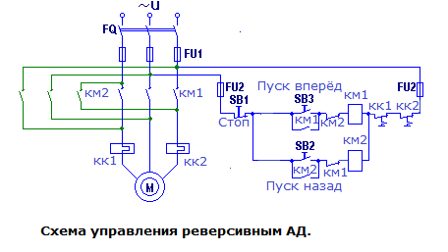

Электрическая схема управления реверсивным асинхронным двигателем состоит:

силовой части: **Q1F**— автоматический выключатель, предохранителями **FU1**, **KМ1—KМ3** главные контакты контактора, два тепловых реле КК1 и КК2, асинхронным двигателем **М** и соединительных проводов;

и цепи управления: трёхкнопочного поста с кнопками **SВ1** «СТОП»,

**SВ2** «ПУСК-ВПЕРЁД», **SВ3** «ПУСК-НАЗАД», предохранителями **FU2** и **FU3**, нормально-замкнутыми контактами **КК1 и КК2** теплового реле, нормально-замкнутыми блок - контактами **КМ1и КМ2,** нормально - разомкнутыми блок - контактами **КМ1и КМ2** и соединительных проводов.

**Порядок запуска АД.**

1. Включаем **Q1F**— автоматический выключатель.
2. При нажатии кнопки SB3 «ВПЕРЕД» включается контактор KМ1 и ротор двигателя будет вращаться в условном направлении «ВПЕРЕД».
3. При срабатывании контактора блок-контакт KМ1 шунтирует контакты кнопки SВ3, что позволяет отпустить эту кнопку, не прерывая питания катушки КМ1.
4. Остановка двигателя осуществляется разрывом цепи катушки КМ при нажатии кнопкиSВ1 — «СТОП».
5. При нажатии кнопки SB «НАЗАД» включается контактор KМ2 и ротор двигателя будет вращаться в условном направлении «НАЗАД».
6. Электротепловые реле КК1 и КК2 защищают двигатель от перегрузок, превышающих номинальную нагрузку более чем на 10-20%. При перегрузках реле КК1 и КК2 в цепи управления отключают питание катушки КМ своими размыкающими контактами.
7. Нормально-замкнутые блок - контакты **КМ1и КМ2,** включенные соответственно в цепях катушек контакторов КМ1 и КМ2, осуществляют электрическую блокировку контакторов, т.е. исключают возможность одновременной работы контакторов КМ1 и КМ2. При отсутствии подобной блокировки контакторы КМ1 и КМ2 могут быть включены независимо друг от друга, что приведет к короткому замыканию двух фаз сети главными контактами контакторов

Управление двигателем производится дистанционно от кнопочной поста.

В случаях, когда по условию технологического процесса необходимо изменять направление вращения производственного механизма (например, грузоподъемных механизмов, транспортеров и др.), применяется реверсивная схема .

Известно, что для изменения направления вращения ротора двигателя, необходимо изменить направление вращения магнитного потока статора. Для этого необходимо изменить последовательность чередования фаз асинхронного двигателя. В приведенной на схеме изменение направления вращения (реверсирование) ротора осуществляется переключением двух фаз статора двигателя путем выключения контактора КМ1 и включения контактора КМ2 с помощью реверсивного пускателя, состоящего из двух обычных пускателей.

При снижении или снятии напряжения сети и при его последующем восстановлении до номинального значения самозапуск двигателя не происходит, так как цепь катушки контактора окажется разомкнутой, следовательно, будут разомкнуты и главные контакты.

В этом состоит сущность нулевой защиты по напряжению. Она имеет место во всех установках, где имеется магнитный пускатель.

Кроме обеспечения дистанционного управления и защитных функций магнитный пускатель исключает возможность ошибок оператора при включениях и повышает производительность электрифицированных механизмов.

**Составление отчета:**

Составить отчет установленной формы, в котором:

1. Вычертить схемы, приведенные в работе.

2. Дать краткое описание работы каждой схемы с указанием каждой схемы.

3. Описать действие цепей прохождения тока и объяснить назначение каждого элементасхемы.

4. Описать действие тепловой защиты.

5. Вывод.

**Контрольные вопросы**

1. Назначение оборудования и аппаратуры, используемой в схеме.
2. Что называется магнитным пускателем?
3. Как осуществляется реверсирование асинхронного электродвигателя?
4. Назначение тепловых реле.

5. Принцип действия теплового реле.

6. Что такое нулевая защита?

7. Для какой цели служит автоматический выключатель?

8. Что такое кнопочная станция?

9. Назначение блок-контактов. Что такое блокировка?

1О. Объяснить схему пуска двигателя.

11. Условные обозначения элементов схем электропривода.

**ПРАКТИЧЕСКАЯ РАБОТА №14**

**Тема:** **Исследование схемы управления пуска асинхронного двигателя с фазным ротором.**

**Цель работы:**изучение электрической схемы; изучение методов выбора пусковых резисторов.  
 **Общие методические указания**  
 Пуск асинхронного двигателя с фазным ротором производится с помощью резисторов, включенного в цепь ротора. Это уменьшает начальный пусковой ток и позволяет получить пусковой момент, близкий к максимальному моменту двигателя.  
 На схеме, которая приведена на рисунке изучается пуск двигателя с фазным ротором в функции независимой выдержки времени.

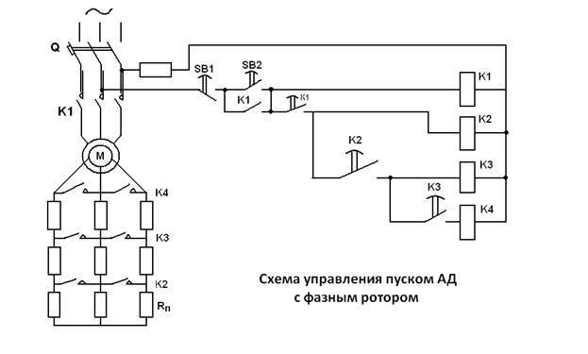

При пуске контакты аппаратов управления находятся в положении, указанном на схеме.

При включенном рубильнике *Q* для пуска двигателя необходимо нажать на кнопку «ПУСК» *SB*2. Тогда на катушку контактора подается линейное напряжение сети, катушка обтекается током и замыкаются нормально разомкнутые контакты в силовой цепи *К*1 и блок контакт *К*1, шунтируюший кнопку «ПУСК» *SB*2.

С выдержкой времени на замыкание включается контакт К*1* в цепи контактора *К*2. На катушку контактора *К*2 подается линейное напряжение, протекает ток и замыкаются н. о.контакты *К*2 в цепи ротора двигателя. Первая ступень пускового реостата выводится.

С выдержкой времени на замыкание включается н. о. контакт К*2* в цепи контактора *К*3. На катушку контактора *К*3 подается линейное напряжение, протекает ток и замыкаются н. о.контакты *К*3 в цепи ротора двигателя. Вторая ступень пускового реостата выводится.

С выдержкой времени на замыкание включается н. о. контакт *К*3 в цепи контактора *К*4. На катушку контактора *К*4 подается линейное напряжение, протекает ток и замыкаются н. о.контакты К*4* в цепи ротора двигателя. Третья ступень пускового реостата выводится. Ротор закорачивается накоротко. Пуск двигателя окончен.

***Методика расчета параметров двигателя и построение пусковой диаграммы АД с фазным ротором***.

Рассчитать параметры АД и пусковую диаграмму, построить диаграмму в масштабе, графически определить величину и количество добавочных сопротивлений; скорости переключений.

Решение:

1. синхронная частота вращения ωо=nо π/30; номинальная ωн=ωо(1-sн)
2. критическое скольжение sк=sн(λ+√λ2-1)
3. номинальный момент Мн=Рн/ωн; пусковой Мп=μ Мн ; критический Мк=λ Мн
4. потребляемая активная мощность Р1=Рн η; полная S=Рн cosφн и реактивная Q=√S2-P12
5. момент переключения М1=1,2 Мн, М2=0,85 Мк

**Задача.**

Построить пусковую диаграмму для АД с фазным ротором. Для этого рассчитать необходимые параметры, графически определить необходимое число ступеней переключений, построить диаграмму в масштабе, определить масштаб для сопротивлений и скорости, методом отрезков определить величину добавочных сопротивлений, скорости переключений и скольжение на этих скоростях.

Дано: Рн=30 квт, no=750 об/мин, λ=2,9; μ=2,0; Rр=0,031 Ом; sн=5,3 %.

Решение:

1. Переводим скорость в систему СИ скорость идеального холостого хода: ωо=no π/30=750 3,14/30=78,5 рад/c

2. Определяем номинальную скорость: ωн=ωо(1-sн)=78,5(1-0,053)=74,2 рад/c

3. Критическое скольжение на естественной характеристике:

sке=sн(λ+√λ²-1)=0,053(2,9+√2,9²-1)=0,296

4. Критическая скорость на естественной характеристике:

ωке=ωо(1-sке)=78,5(1-0,296)=55,9 рад/с

5. Номинальный момент Мн=Рн/ωн=30 000/74,2=396 Нм

6. Пусковой момент Мп=Мн μ=396 2,0=792 Нм

7. Критический момент Мк=Мн λ=396 2,9=1150 Нм

8. Строим естественную характеристику.

9. Определяем приблизительно момент переключения:

М1=(1,2-1,8)Мн=600 Нм

10. До М2=0,85Мк считаем механическую характеристику прямой линией:

М2=0,85* 1150=917,5 Нм

11. Строим пусковую диаграмму в масштабе.

12. Определяем необходимое общее добавочное сопротивление в цепь ротора: R2до=Rр(sи/sн-1)=0,031(1/0,053-1)=0,031(18,6-1)=0,546 Ом

13. Линейкой замеряем длину отрезка, соответствующему R2до и определяем масштаб mr=R2до/lдо=0,546/75=0,00728 Ом/мм.

14. Замеряем отрезки соответствующие добавочным сопротивлениям и умножаем на масштаб Rд1=lд1 mr= 52 0,00728=0,379 Ом

Rд2=17 0,00728=0,12 Ом Rд3=7 0,00728=0,05 Ом

Для проверки: R2до=Rд1+Rд2+Rд3=0,379+0,12+0,05=0,549 Ом (погрешность допустима).

15. Аналогично определяем масштаб скорости и скорости переключения.

mω=ω0/l0=78,5/79=0,99 рад/c/мм

16. Аналогично определяем масштаб скольжения и сами скольжения.

ms=s1/l0=1/79=0,123

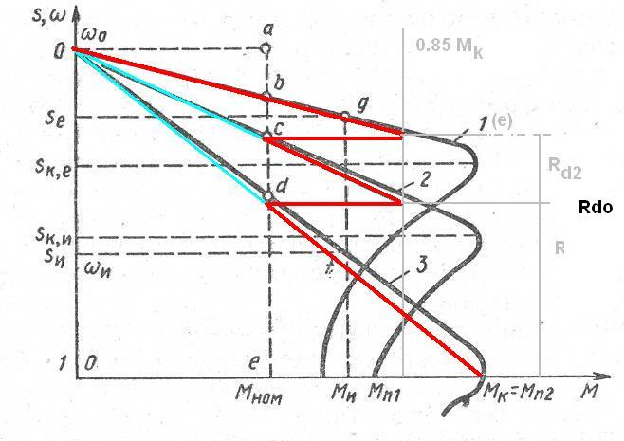

|  |  |  |  |  |  |  |  |  |
| --- | --- | --- | --- | --- | --- | --- | --- | --- |
|  | Рн  квт | no об/мин | cosφн | μ=Мп/Мн | λ=Мк/Мн | ηн | Rр  ом | sн % |
| 1  2  3  4  5  6  7  8  9  10  11  12  13  14  15  16  17  18  19  20  21  22  23  24  25  26  27  28  29  30 | 11  7,5  5,5  14  10  7,1  18,1  13,0  11  22  18,5  15  30  22  18,5  37  30  22  45  37  30  55  45  37  14  13  18,5  17  8,5  22 | 1500  1000  750  1500  1000  750  1500  1000  750  1500  1000  750  1500  1000  750  1500  1000  750  1500  1000  750  1500  1000  750  1500  1000  750  1500  1000  750 | 0,86  0,77  0,7  0,87  0,76  0,7  0,88  0,8  0,72  0,87  0,81  0,7  0,87  0,8  0,73  0,87  0,85  0,82  0,88  0,84  0,81  0,9  0,87  0,8  0,85  0,87  0,78  0,87  0,81  0,79 | 2,0  2,0  2,0  2,1  2,0  2,0  2,2  2,1  2,1  2,3  2,2  2,1  2,4  2,3  2,2  2,4  2,3  2,5  2,4  2,4  2,4  2,5  2,4  2,1  2,1  2,2  2,2  2,3  2,2  2,2 | 3,4  3,3  2,8  3,3  3,3  3,0  3,5  3,5  3,3  3,4  3,3  3,4  3,3  3,4  3,3  3,4  3,3  3,4  3,3  3,4  3,3  3,4  3,5  3,3  3,1  3,1  3,2  3,1  3,3  3,2 | 0,865  0,8  0,8  0,885  0,845  0,82  0,89  0,855  0,855  0,9  0,88  0,86  0,9  0,88  0,86  0,9  0,89  0,87  0,91  0,89  0,855  0,9  0,9  0,89  0,865  0,88  0,86  0,88  0,88  0,87 | 0,051  0,068  0,094  0,042  0,058  0,079  0,034  0,057  0,062  0,026  0,038  0,048  0,030  0,0041  0,046  0,027  0,030  0,043  0,030  0,024  0,034  0,025  0,024  0,031  0,061  0,079  0,054  0,047  0,043  0,066 | 4,4  5,1  5,4  3,7  4,3  5,5  2,9  4,4  4,4  2,5  3,5  3,5  2,8  3,5  3,5  3,5  3,5  4,5  3,0  3,5  4,0  2,5  2,8  3,8  5,3  5,4  4,5  4,1  3,5  4,5 |

**Вывод:**

**ПРАКТИЧЕСКАЯ РАБОТА №15**

**Тема:** **Расчет и выбор двигателя работающего в нормальном режиме.**

**Цель работы:**

1.Изучить критерии расчета и выбора ЭД.

2. Безаварийное и эффективное обоснование расчета и выбора ЭД

3. Проанализировать основные характеристики.

**Теоретическое обоснование**

На промышленных и сельхоз предприятиях, на автономных объектах надежная работа электрооборудования является важнейшим фактором, который способствует выпуску высококачественной и конкурентоспособной продукции. Рациональная передача и распределение электроэнергии между потребителями в процессе производства, энергоэффективность электрооборудования во многом зависят от правильного выбора электродвигателей, устройств пуска и управления, а также средств защиты электрических цепей двигателей постоянного и переменного тока. Безаварийное и эффективное преобразование электрической энергии в механическую обеспечивают в настоящее время электрооборудование включающее в основном асинхронные и синхронные электродвигатели.

Неправильный выбор электромеханической части электрооборудования, средств управления и защиты приводит к существенным отклонениям уровня напряжения от номинальных значений, перекосу фаз, что вызывает нарушение процессов производства и приводят к потерям производимой продукции и дополнительным затратам электроэнергии. Для исключения аварийных ситуаций и случаев нарушения качества электроэнергии при выборе электромеханической части электрооборудования, средств управления и защиты необходимо учитывать особенности прокладки кабелей, современный арсенал пуско-регулирующих устройств и средств защиты электрооборудования.

На любом предприятии необходим штат специалистов, способных профессионально контролировать задачи выбора электродвигателей, средств управления и защиты с целью обеспечения непрерывности производства продукции и энергосбережения.

*выбор электродвигателей для оборудования с различными типами нагрузки*

  Выбор электродвигателя носит многокритериальный характер. Электрооборудование с электродвигателями должно достаточно полно соответствовать требованиям технологического процесса и удовлетворять условиям окружающей среды в процессе эксплуатации. В то же время следует выбирать наиболее простой электродвигатель по устройству и управлению, надежный в работе, имеющий по возможности меньшие массу, габариты и стоимость.

Выбор одного из каталожных типов электродвигателей считается правильным при соблюдении следующих условий:

а) наиболее полное соответствие электродвигателя рабочей машине (исполнительному механизму) по механическим свойствам. Это означает, что электродвигатель должен иметь такую механическую характеристику, при которой он мог бы сообщать исполнительному механизму необходимые величины скорости и ускорений в установившихся и переходных режимах;

б) максимальное использование мощности электродвигателя во всех режимах работы. Температура всех активных частей электродвигателя в наиболее тяжелых режимах работы должна максимально приближаться к допустимой по нормам температуре нагрева, но не превышать ее;

в) соответствие электродвигателя исполнительному механизму и условиям окружающей среды по конструктивному исполнению;

г) соответствие электродвигателя параметрам электропитания.

Для выбора электродвигателя необходимы следующие данные:

а) тип и наименование исполнительного механизма;

б) максимальная мощность на валу, если режим работы продолжительный и нагрузка постоянна, а в остальных случаях — графики изменения мощности или момента сопротивления на валу в функции времени;

в) частота вращения (или диапазон частот вращения) вала исполнительного механизма;

г) способ сочленения исполнительного механизма с валом электродвигателя (при наличии кинематических передач указываются род передачи и передаточное число);

д) величина пускового момента, которую должен обеспечить электродвигатель на приводном валу исполнительного механизма;

е) пределы регулирования частот вращения (верхнее и нижнее значения и соответствующие им величины мощностей и моментов);

ж) требуемое качество (плавность, ступенчатость) регулирования частоты вращения;

з) частота включений привода в течение часа;

и) характеристики внешней среды.

*Выбор электродвигателя на основе учета всех условий и номинальных данных производится по каталогам.*

Для механизмов широкого применения выбор электродвигателя значительно упрощается за счет содержащихся в соответствующих информациях заводов-изготовителей данных. Он сводится к уточнению типа электродвигателя применительно к параметрам сети, характеру нагрузки и окружающей среды.

В настоящее время коллекторные двигатели постоянного тока, ранее – основные двигатели при регулировании частоты вращения, вытесняются двигателями переменного тока. Поэтому основное внимание уделим двигателям переменного тока, в частности - двигателям с регулированием частоты вращения.

**Выбор номинальной скорости и степени защиты**

  Выбор номинальной скорости и передаточного отношения редуктора вновь проектируемого электропривода должен производиться на основе технико-экономического сравнения нескольких его вариантов. В случае напряженного режима работы с частыми пусками и остановами выбор номинальной скорости и оптимального передаточного отношения редуктора определяет продолжительность переходных процессов, что влияет на производительность рабочей машины.

  Большое значение при комплектовании электрооборудования имеет правильный выбор двигателя по конструктивному исполнению для правильного монтажа и защиты от воздействия окружающей среды. Наиболее распространены производственные механизмы, где применяются двигатели с горизонтальным расположением вала и лапами для крепления к несущим конструкциям. Для некоторых механизмов, с целью уменьшения их габаритов, электротехническая промышленность выпускает двигатели с вертикальным расположением валов и фланцевым креплением.

Ответственной задачей является правильный выбор двигателя с учетом работы в определенных условиях окружающей среды. От способа защиты двигателя зависит его долговечность, надежность и безопасность обслуживания. *По степени защиты от воздействия окружающей среды различают* открытые, защищенные и закрытые двигатели.

Открытые двигатели не имеют защитных приспособлений, препятствующих соприкосновению с вращающимися и токоведущими частями, а также попаданию внутрь двигателя посторонних предметов. У защищенных двигателей имеются защитные приспособления в виде коробов, решеток и сеток.

Каплезащищенные двигатели имеют устройства, предохраняющие их от попадания внутрь капель, падающих отвесно или под углом не более 60 градусов к вертикали; брызгозащищенные двигатели защищены от попадания внутрь брызг любого направления. Защитные устройства различного назначения не нарушают свободного обмена воздуха между двигателем и окружающей средой. Пыль, влага и газы имеют свободный доступ внутрь защищенных, каплезащищенных и брызгозащищенных двигателей.

Более сложна конструкция защитных устройств закрытых двигателей. Они не имеют специальных отверстий для обмена воздухом между двигателем и окружающей средой. Различают взрывозащищенные, водозащищенные и герметичные двигатели. С большей герметизацией двигателей увеличиваются их масса и стоимость. На конструктивное исполнение двигателей влияют способы вентиляции. Двигатели выполняются с естественной вентиляцией, самовентиляцией и независимой вентиляцией. При естественной вентиляции двигатели не имеют каких-либо специальных устройств для охлаждения. У двигателей с самовентиляцией охлаждение осуществляется вентилятором, смонтированным на валу двигателя.

При закрытом исполнении вентилятор устанавливается снаружи под колпаком и обдувает ребристую поверхность двигателя. Интенсивность охлаждения двигателей с естественной вентиляцией и самовентиляцией зависит от угловой скорости вала двигателя и ухудшается при ее снижении. Охлаждение двигателей при независимой вентиляции осуществляется с помощью специального вентилятора, приводимого в движение дополнительным двигателем.

Для обоснованного выбора двигателя по мощности следует знать, как изменяется нагрузка на валу двигателя во времени, что в свою очередь позволяет судить о характере изменения потерь мощности. Кроме того, следует выяснить, как происходит, процесс нагрева двигателя в результате выделения в нем потерь энергии. Такой подход позволяет выбрать двигатель таким образом, чтобы максимальная температура изоляции обмоток, не превышала допустимой величины. Это условие является одним из основных для обеспечения надежной работы двигателя в течение всего срока эксплуатации.

**Выбор номинальной мощности электродвигателей**

Выбор мощности электродвигателя должен производиться в соответствии с характером нагрузок рабочей машины. Этот характер оценивают по двум признакам:

а) по номинальному режиму работы;

б) по изменениям величины потребляемой мощности.

При выборе номинальной частоты вращения двигателя следует исходить из того, что при всех прочих равных условиях двигатели повышенной быстроходности имеют меньшие габариты, массу, стоимость и отличаются более высокими энергетическими показателями, чем аналогичные им тихоходные. Однако слишком высокая быстроходность вынуждает вводить сложное передаточное устройство между валами двигателя и рабочей машины, в результате чего преимущества быстроходного двигателя могут свестись на нет.

По изменениям величины потребляемой мощности различаются следующие случаи:

а) постоянная нагрузка, когда величина потребляемой мощности в течение работы постоянна или имеет незначительные отклонения от среднего значения, как, например, у центробежных насосов, вентиляторов, компрессоров с постоянным расходом воздуха и т. п.;

б) переменная нагрузка, когда величина потребляемой мощности периодически меняется, как, например, у экскаваторов, кранов, некоторых станков и т. п.; в) пульсирующая нагрузка, когда величина потребляемой мощности меняется непрерывно, как, например, у поршневых насосов, щековых дробилок, грохотов и т. п.

*Мощность электродвигателя должна удовлетворять трем условиям***:**

 а) нормального нагрева при работе;

б) достаточной перегрузочной способности;

в) достаточного пускового момента.

Все электродвигатели подразделяются на две основные группы:

для длительного режима работы (без ограничения продолжительности включения);

для повторно-кратковременного режима с продолжительностями включения 15, 25, 40 и 60%

Для первой группы в каталогах и паспортах указывается длительная мощность, которую электродвигатель может развивать неограниченно долго, для второй группы — мощность, которую электродвигатель может развивать, работая с перерывами сколь угодно долгое время при определенной продолжительности включения. Правильно выбранным во всех случаях считается такой электродвигатель, который, работая с нагрузкой но графику, заданному рабочей машиной, достигает полного допустимого нагрева всех своих частей. Выбор электродвигателей с так называемым «запасом по мощности», исходя из наибольшей возможной по графику нагрузки, ведет к недоиспользованию электродвигателя, а следовательно, к увеличению капитальных затрат и эксплуатационных расходов за счет снижения коэффициентов мощности и полезного действия. Чрезмерное увеличение мощности электродвигателя может привести также к рывкам во время разгона.

Если электродвигатель должен работать длительно с постоянной или мало меняющейся нагрузкой, то определение мощности его не представляет затруднений и производится по формулам, обычно включающим эмпирические коэффициенты. Значительно сложнее выбор мощности электродвигателей иных режимов работы. Кратковременная нагрузка характеризуется тем, что периоды включения коротки, а паузы достаточны для полного охлаждения электродвигателя. При этом принимается, что нагрузка электродвигателя в периоды включения сохраняется постоянной или почти постоянной. Для того чтобы в этом режиме электродвигатель был правильно использован по нагреву, необходимо выбрать его так, чтобы его длительная мощность (указываемая в каталогах) была меньше мощности, отвечающей кратковременной нагрузке, т. е. чтобы электродвигатель в периоды своей кратковременной работы имел тепловую перегрузку.

Если периоды работы электродвигателя значительно меньше времени, необходимого для его полного нагрева, но паузы между периодами включения существенно короче времени полного охлаждения, то имеет место повторно-кратковременная нагрузка. Практически следует различать два вида такой работы:

а) нагрузка в период работы по величине постоянна и, следовательно, график ее изображается прямоугольниками, чередующимися с паузами;

б) нагрузка в период работы изменяется по более или менее сложному закону.

В обоих случаях задача выбора электродвигателя по мощности может быть решена как аналитически, так и графически. Оба эти способа являются достаточно сложными, поэтому практически рекомендуется упрощенный метод эквивалентных величии, включающий в себя три способа: а) среднего квадратичного тока; б) средней квадратичной мощности; в) среднего квадратичного момента.

Нагрев электродвигателя определяется режимом его работы, т. е. соотношением длительности периодов работы и пауз между ними, частотой включения двигателя. В зависимости от времени включения двигателя, соотношения продолжительности работы и пауз, а также от характера изменения нагрузки различают три режима работы электродвигателей: продолжительный, кратковременный, повторно-кратковременный.

Продолжительный режим работы (условное обозначение **S**1) – это режим работы такой длительности, когда при практически неизменной нагрузке и температуре окружающей среды двигатель нагревается до установившегося значения. В таком режиме работают электроприводы компрессоров, вентиляторов, дымососов, конвейеров непрерывного транспорта и т. д.

Кратковременный режим (условное обозначение **S**2) – это режим работы, при котором периоды нагрузки чередуются с периодами отключения (пауз) двигателя. Причем за время работы температура частей двигателя не успевает достигнуть установившегося значения, а за время пауз двигатель охлаждается до температуры окружающей среды.

Повторно-кратковременный режим (условное обозначение **S**3, **S**4, **S**5) – это такой режим работы, при котором периоды работы чередуются с паузами, причем ни в один из периодов работы температура двигателя не достигает установившегося значения, а во время снятия нагрузки двигатель не успевает охладиться до температуры окружающей среды. Двигатели, выпускаемые промышленностью для такого режима работы, характеризуются продолжительностью включения (ПВ), которая устанавливается по продолжительности одного цикла работы

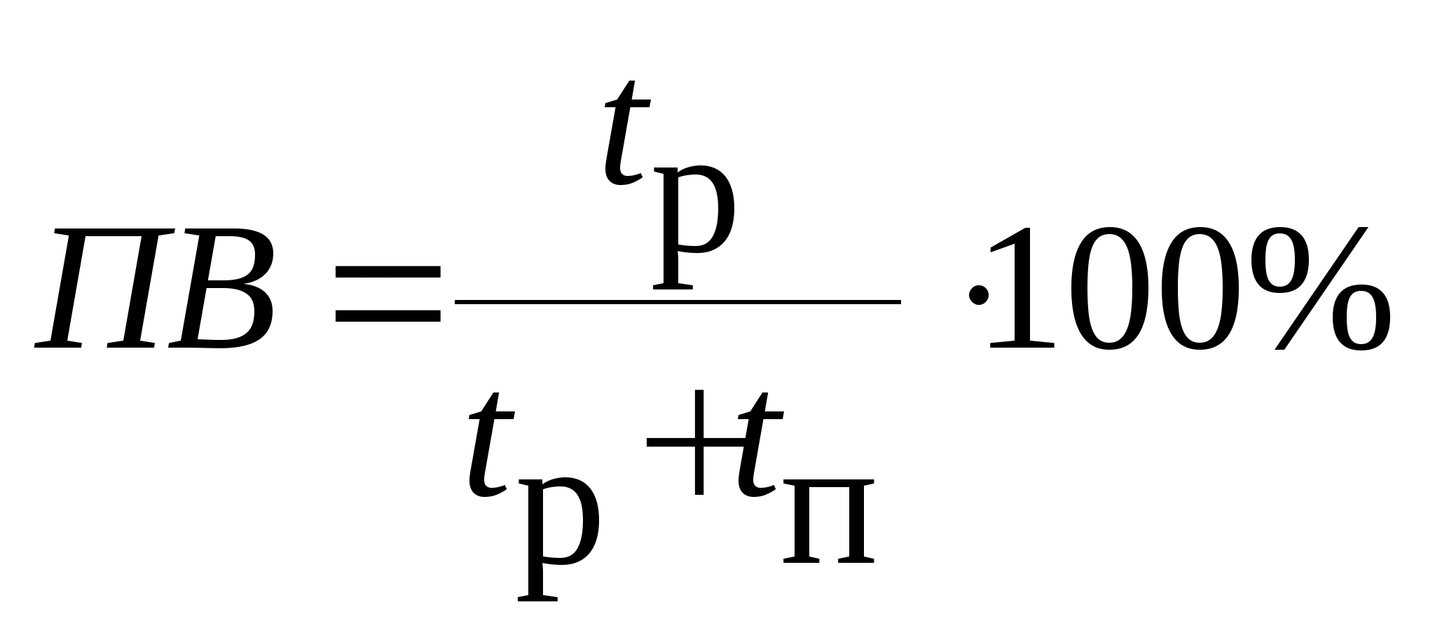, *(1.7)*

где *t*p – время работы двигателя; *t*п– время паузы.

ПВ стандартизованы и составляют 15, 25, 40, 60, 100 %. Значение ПВ указывается на паспорте двигателя. К механизмам с повторно-кратковременным режимом работы можно отнести металлообрабатывающие и деревообрабатывающие станки, краны, прокатные станы и т. д.

**1.5.1. Расчет мощности и выбор двигателя для продолжительного режима работ**ы

При постоянной или мало изменяющейся нагрузке на валу мощность двигателя должна быть равна мощности нагрузки. При этом должно удовлетворяться условие ***Р*н**≥ ***Р***, где ***Р*н** - номинальная мощность двигателя; ***Р*** - мощность нагрузки. Выбор двигателя сводится к выбору его по каталогу.

Для некоторых производственных механизмов, работающих в продолжительном режиме с постоянным моментом сопротивления на валу, имеются приближенные формулы для определения мощности двигателей.

Для вентилятора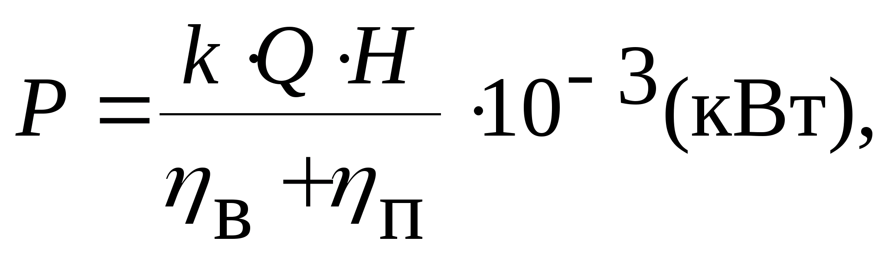

где *Q* - производительность вентилятора, м3/с; *Н* - напор, Н/м2; *k*- коэффициент запаса (1,1 – 2,0; чем больше моность, тем меньше *k*); *η*в, *η*п - КПД вентилятора и передаточного механизма.

Для насоса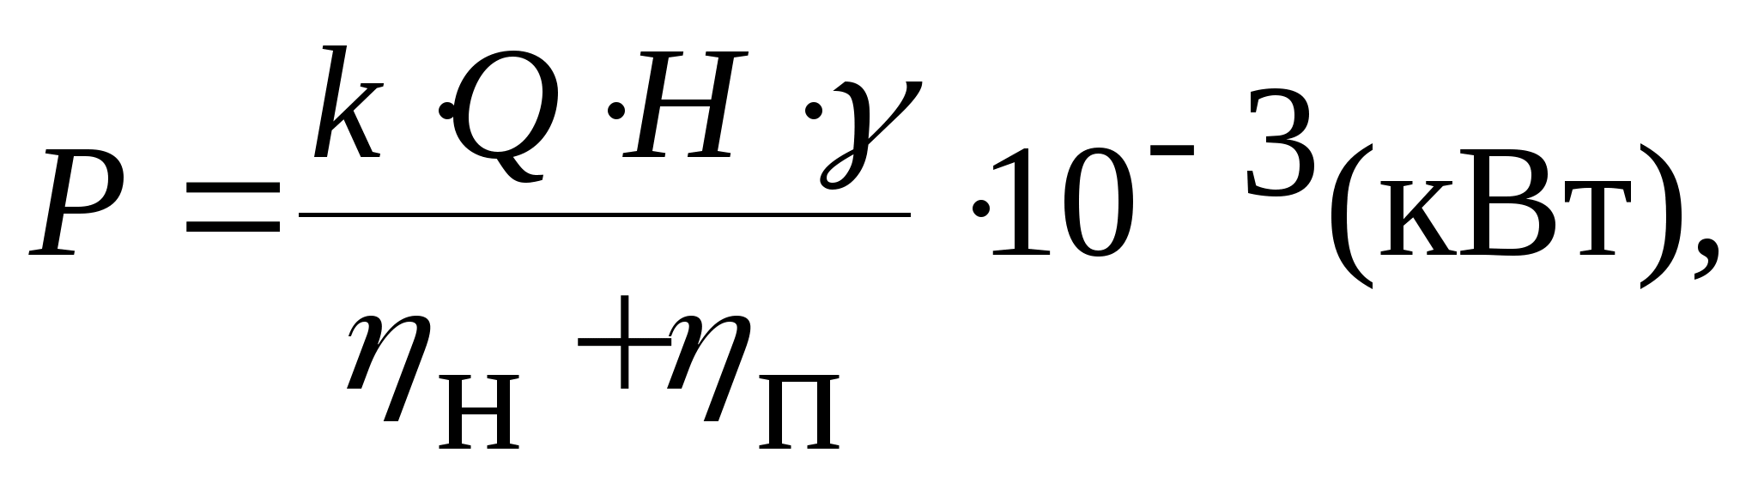

где *Q* - производительность насоса, м3/с; *Н* - напор, Н/м2; *k* - коэффициент запаса (1,1 - 1,2; чем больше мощность, тем меньше *k*); **γ** - удельный вес перекачиваемой жидкости;*η*н, *η*п – соответственно КПД насоса и передаточного механизма.

Для ленточного конвейера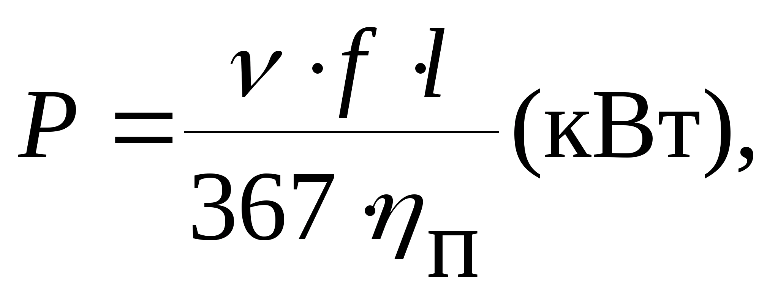

где ν- скорость движения, м/мин; *f* - коэффициент трения; *l* - рабочая длина, м; *η*п - КПД передачи.

**1.5.2. Расчет мощности и выбор двигателя для кратковременной нагрузки**

Двигатели для кратковременного режима работы электропривода выбирают по номинальной мощности, которая должна быть равна мощности нагрузки с учетом длительности работы. Стандартные допустимые значения двигателей, выпускаемых промышленностью для кратковременной работы, составляют 10, 30, 60, 90 мин. При отсутствии двигателей кратковременного режима работы можно устанавливать двигатели повторно-кратковременного режима. При этом длительность работы 30 мин соответствует ПВ = 15%, 60 мин соответствует ПВ = 25%, а 90 мин соответствует ПВ = 40%. В крайнем случае возможно применение двигателей для продолжительного режима работы с ***Р***н< ***Р*** и последующей их проверкой на тепловой режим.

**1.5.3. Расчет мощности и выбор двигателя для повторно-кратковременного режима**

Для электропривода, работающего в повторно-кратковременном режиме, мощность двигателя рассчитывают методом средних потерь или эквивалентных величин. Первый метод более точный, но более трудоемкий. Удобнее пользоваться методом эквивалентных величин. В зависимости от заданного графика нагрузки ***Р****=****f****(****t****),****М****=****f****(****t****)*, ***I****=****f****(****t****)* определяют среднеквадратичные величины, которые называют эквивалентными.

По каталогу для полученных значений ***Р*ЭКВ** и ПВ выбирают номинальную мощность двигателя из условия ***Р***н ≥ ***Р*ЭКВ**.

При работе наблюдаются кратковременные перегрузки, превышающие номинальную мощность двигателя. Они не оказывают существенного влияния на нагрев двигателей, но могут привести к неустойчивой работе или остановке.

**Проанализировать примеры и составить отчет.**

**Пример 1:** Асинхронный двигатель с короткозамкнутым ротором типа 4А132М4СУ1 имеет номинальные характеристики: мощность Рном = 11 кВт; напряжение Uном = 380 В; частота вращения ротора п2 = 1450 об/мин; к. п. д. ηНОМ = 0,875; cos φНОМ=0,87; кратность пускового тока Iп/Iном=7,5; перегрузочная способность Мmax/ MНОМ = 2,2; кратность пускового момента Мп/МНОМ = 2,0.

Определить: 1) потребляемую мощность; 2) номинальный, пусковой и максимальный моменты; 3) пусковой ток и номинальное скольжение.

**Решение:**

1. Потребляемая двигателем мощность

P1 = Рном/ ηНОМ = 11/0,875= 12,6 кВт.

2. Номинальный момент, развиваемый двигателем,

Мном= 955 http://ilin-ka.ru/amper/ris/image567.gif= 9,55 http://ilin-ka.ru/amper/ris/image568.gif= 72,4 Н . м

3. Максимальный и пусковой моменты

М max = 2,2 Мном = 2,2 . 72,4 = 159,3 Н . м;

Мп = 2 Мном = 2 . 72,4 = 144, 8 Н . м.

4. Номинальный и пусковой токи

 Iном = http://ilin-ka.ru/amper/ris/image569.gif= http://ilin-ka.ru/amper/ris/image570.gif= 22 А;

I п = 7,5 Iном = 7,5 . 22 = 165 А.

5. Номинальное скольжение.

S ном = http://ilin-ka.ru/amper/ris/image565.gif= http://ilin-ka.ru/amper/ris/image571.gif= 0,033 = 3,3 %

**Пример 2:**Трëхфазный асинхронный электродвигатель с короткозамкнутым ротором типа 4АР160 S6У3 имеет номинальные данные: мощность Рном = 11 кВт; напряжение Uном = 380 В; частота вращения ротора n2 = 975 об/ мин; к.п.д. ηном = 0,855; коэффициент мощности cosφном = 0,83; кратность пускового тока In/ Iном = 7; кратность пускового момента Мп/ Мном = 2,0; способность к перезагрузке Мmax/ Mном = 2,2. Частота тока в сети ƒ1 = 50 Гц.

  Определить: 1) потребляемую мощность; 2) номинальный, пусковой и максимальный моменты; 3) номинальный и пусковой токи; 4) номинальное скольжение; 5) частоту тока в роторе; 6) суммарные потери в двигателе. Расшифровать его условное обозначение.

  Можно ли осуществить пуск двигателя при номинальной нагрузке, если напряжение в сети при пуске снизилось на 20 %?

**Решение:**

1. Мощность, потребляемая из сети:

Р1 = Рном/ ηном = 11/ 0,855 = 12,86 кВт.

2. Номинальный момент, развиваемый двигателем:

М = 9,55 Рном/ n2 = 9,55*11*1000/ 975 = 107,7 Н*м.

 3. Максимальный и пусковой моменты:

Мmax = 2,2Мном = 2,2*107,7 = 237 Н*м;

Мп = 2Мном = 2*107,7 = 215,4 Н*м;

 4. Номинальный и пусковой токи:

Iном = (Рном*1000)/ (√3 Uном ηном cosφном) = =(11*1000)/ (1,73*380*0,855*0,83) = 23,6 А;

In = 7,0 Iном = 7,0*23,6 = 165 А.

 5.Номинальное скольжение:

Sном = (n1-n2)/ n1 = (1000-975)/ 1000 = 0,025 = 2,5 %.

 6. Частота тока в роторе:

ƒ2 = ƒ1*S = 50*0,025 = 1,25 Гц.

**Проанализировать представленные примеры и подготовиться к устному опросу.**

**Вывод:**

**ПРАКТИЧЕСКАЯ РАБОТА № 16.**

**Тема:** **Исследование схемы управления пуском двухскоростного асинхронного двигателя.**

**1. Цели работы:**

1.Изучение схемы управления двухскоростным асинхронным электродвигателем;

2.Изучение элементов схемы управления в функции времени;

3.Формирование навыков чтения релейно – контакторных электрических схем автоматизированного управления;

**2. Краткие теоретические сведения**

2.1.Многоскоростные асинхронные двигатели применяются в приводах механизмов, допускающих ступенчатое регулирование скорости вращения. Такие двигатели имеют статорные обмотки, обеспечивающие возможность осуществлять изменение числа пар полюсов магнитного поля машины. Возможность изменения числа полюсов достигается установкой на каждую фазу двух независимых обмоток с разным числом полюсов, либо фазная обмотка имеет выводы, которые позволяют соединять ее катушечные группы по разным схемам. Сочетание схем соединения обмоток и катушечных групп в фазе позволяет получить различные синхронные скорости вращения.

2.2.Серия общепромышленных асинхронных двигателей 4А содержит двух – , трех – и четырехскоростные двигатели с широкими диапазонами частот вращения (об ∕ мин): 1500 ∕ 3000; 1000 ∕ 1500 ∕ 3000; 500 ∕ 750 ∕ 1000 ∕ 1500 и др. В обозначении марки двигателя указывается количество переключаемых полюсов. Расшифровка обозначения дана на примере трехскоростного двигателя:

4А 112 М 6 ∕ 4 ∕ 2 У3

название серии

высота оси вращения (мм)

условная длина станины (М – средняя)

6 полюсов

4 полюса

2 полюса

климатическое исполнение

2.3.Установка необходимой скорости вращения двигателя достигается переключением выводов обмоток с помощью коммутационной аппаратуры. 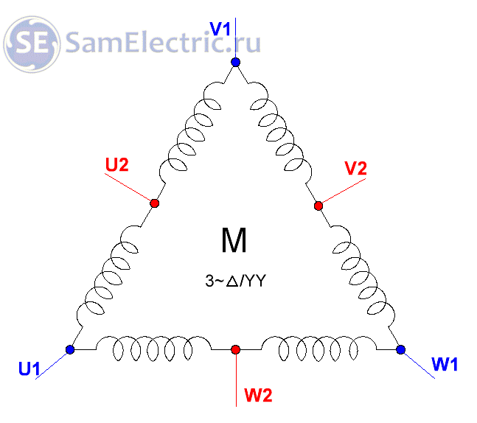

Переключение скоростей вращение часто применяется при пуске и остановке производственных механизмов. Пуск осуществляется переходом от меньшей скорости вращения двигателя к большей, а при остановке осуществляется переключение на низкую скорость. Ступенчатый пуск позволяет уменьшить пусковые токи и потери, а при ступенчатом замедлении достигается точность перемещения механизма в заданное положение.

2.4.При переключении с большей скорости на меньшую в силу инерционности ротора некоторое время его скорость превышает синхронную скорость вращения магнитного потока. В двигателе возникает режим рекуперативного торможения, который сопровождается большими токами. Уменьшение токов можно достигнуть введением временной паузы между моментом выключения высокой скорости вращения и включением низкой.

2.5.Схема на рисунке обеспечивает двухскоростной пуск асинхронного двигателя в функции времени. Первоначальное включение осуществляется при схеме обмоток статора «треугольник» или в схему «двойная звезда». Схема управления работает следующим образом.

Принципиальная электрическая схема управления нереверсивным электроприводом с асинхронным двухскоростным электродвигателем.

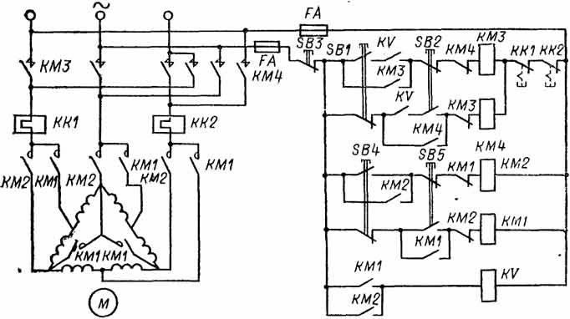 *Схема управления двухскоростным АД*

Схема обеспечивает две скорости АД путем соединения обмотки статора в треугольник или двойную звезду, а также его реверсирование. Она состоит из контакторов большой КМ1 и малой КМ2 скорости, линейных контакторов направления вращения АД "Вперед" КМ3 и "Назад" КМ4, блокировочного реле KV и кнопок управления SB3, SB1, SB2, SB4, SB5. Защита электропривода осуществляется тепловыми реле KK1 и КК2 и предохранителями FA.

Для пуска АД, например, на низкую скорость нажимается кнопка SB4, после чего срабатывает контактор КМ2 и реле KV. Статор АД оказывается включенным по схеме треугольник, а реле KV, замкнув свои контакты в цепях аппаратов КМЗ и КМ4, подготавливают двигатель к подключению к сети. Далее нажатие кнопки SB1 или SB2 приводит к включению АД соответственно в направлении "Вперед" или "Назад".

После разбега АД до низкой скорости может быть осуществлен его разгон до высокой скорости. Для этого должна быть нажата кнопка SB5, что приведет к отключению контактора КМ2 и включению контактора KM1 и пересоединению в результате этого обмотки статора со схемы треугольник на схему двойная звезда. После разбега двигателя до низкой скорости может быть осуществлен его разгон до высокой скорости. Для этого нажимается кнопка SB5, что приведет к отключению контактора КМ2, включению контактора КМ1 и пересоединению тем самым секций обмоток статора с треугольника на двойную звезду.

Остановка двигателя производится нажатием кнопки SB3, что вызовет отключение всех контакторов от сети и торможение двигателя выбегом. Применение в схеме двухцепных кнопок управления не допус­кает одновременного включения контакторов КМ1 и КМ2, КМЗ и КМ4.

Этой же цели служит перекрестное включение размыка­ющих блок-контактов. Применение в схеме двухцепных кнопок управления не допус­кает одновременного включения контакторов КМ1 и КМ2, КМЗ и КМ4. Этой же цели служит перекрестное включение размыка­ющих блок-контактов контакторов КМ1 и КМ2, КМЗ и КМ4 в цепи их катушек.

**3. Описание злектродвигателя.**

3.1.В работе используется асинхронный двухскоростной электродвигатель модели АИР 80 В 4 ∕ 2 У3. Выводы КМ 1 соответствуют схеме соединения обмоток «двойная звезда» (2 полюса), выводыКМ2 – схеме «треугольник» (4 полюса).

**4.Содержание отчета.**

4.1.Отчет по лабораторной работе должен содержать: вывод о том, каким образом меняется скорость вращения двигателя; ответы на контрольные вопросы.

**5. Вопросы для самоконтроля.**

5.1.Как осуществляется регулирование скорости вращения асинхронного двигателя изменением числа пар полюсов магнитного поля?

5.2.С какой целью применяется регулирование скорости двигателя при пуске ?

5.3. С какой целью применяется регулирование скорости двигателя при остановке?

5.4.Какую функцию выполняет в схеме управления контакт НЗ КМ1?

5.5.Каково назначение контакта НЗ КМ2?

5.6. Каково назначение реле КV?

5.7.Какова величина номинального напряжения катушек аппаратов, применяемых в схеме управления?

5.8. Что означают символы У3 в обозначении двигателя, используемого в работе?

**ПРАКТИЧЕСКАЯ РАБОТА № 17**

**Тема:** **Фазировка электрического оборудования**

**Цель:**

**1.Изучение методов фазировки.**

**2. Изучение фазировки кабельных и воздушных линий 6-110 кВ.**

**Введение**

Вновь вводимое и действующее электрооборудование в электроустановках энергосистем и промышленных предприятий проверяется и испытывается в соответствии с Правилами устройства электроустановок (ПУЭ).

Электрическое оборудование трехфазного тока (синхронные компенсаторы, трансформаторы, линии электропередачи) подлежит обязательной фазировке перед первым включением в сеть, а также после ремонта, при котором мог быть нарушен порядок следования и чередования фаз. В общем случае фазировка заключается в проверке совпадения по фазе напряжения каждой из трех фаз включаемой электроустановки с соответствующими фазами напряжения сети. Фазировка включает в себя три существенно различные операции.

Первая из них состоит в проверке и сравнении порядка следования фаз включаемой электроустановки, и сети.

Вторая операция состоит в проверке совпадения по фазе одноименных напряжений, т. е. отсутствии между ними углового сдвига.

Наконец, третья операция заключается в проверке одноименности (расцветки) фаз, соединение которых предполагается выполнить.

Целью этой операции является проверка правильности соединения между собой всех элементов электроустановки, т.е. в конечном счете, правильности подвода токопроводящих частей к включающему аппарату. **Фаза**. Под трехфазной системой напряжений понимают совокупность трех симметричных напряжений, амплитуды которых равны по значению и сдвинуты на один и тот же фазный угол (рис. 1, *а).*Таким образом, угол, характеризующий определенную стадию периодически изменяющегося параметра (в данном случае напряжения), называют фазным углом или просто фазой. При совместном рассмотрении двух (и более) синусоидально изменяющихся напряжений одной частоты, если их нулевые значения наступают не одновременно, говорят, что они сдвинуты по фазе. Сдвиг всегда определяется между одинаковыми фазами. Фазы обозначают прописными буквами *А, В, С.* Трехфазные системы изображают также вращающимися векторами (рис. 1, *б*). На практике под фазой, трехфазной системы понимают также отдельный участок трехфазной цепи, по которому проходит один и тот же ток, сдвинутый относительно двух других по фазе. Исходя из этого, фазой называют обмотку генератора, трансформатора, двигателя, провод трехфазной линии, чтобы подчеркнуть принадлежность их к определенному участку трехфазной цепи. Для распознавания фаз оборудования на кожухах аппаратов, шинах, опорах и конструкциях наносят цветные метки в виде кружков, полос и т.д. Элементы оборудования, принадлежащие фазе *А,*окрашивают в желтый цвет, фазы *В -*в зеленый и фазы *С -*в красный. В соответствии с этим фазы часто называют желтой, зеленой и красной: *ж, з, к.* Таким образом, в зависимости от рассматриваемого вопроса фаза - это либо угол, характеризующий состояние синусоидально изменяющейся величины в каждый момент времени, либо участок трехфазной цепи, т.е. однофазная цепь, входящая в состав трехфазной.

**Порядок следования фаз.**

Трехфазные системы напряжений и тока могут отличаться друг от друга порядком следования фаз. Если фазы (например, сети) следуют друг за другом в порядке *А, В, С-*это так называемый прямой порядок следования фаз. Если фазы следуют друг за другом в порядке *А, С, В -*это обратный порядок следования фаз. Порядок следования фаз проверяют индукционным фазоуказателем типа И-517 или аналогичным по устройству фазоуказателем типа ФУ-2. Фазоуказатель подключают к проверяемой системе напряжений. Зажимы прибора маркированы, т. е. обозначены буквами *А, В, С.*Если фазы сети совпадут с маркировкой прибора, диск фазоуказателя будет вращаться в направлении, указанном стрелкой на кожухе прибора. Такое вращение диска соответствует прямому порядку следования фаз сети. Вращение диска в обратном направлении указывает на обратный порядок следования фаз. Получение прямого порядка следования фаз из обратного производится переменой мест двух любых фаз электроустановки.

**Чередование фаз.**

Под чередованием фаз следует понимать очередность, в которой фазы трехфазной цепи расположены в пространстве, если обход их каждый раз начинать из одного и того же пункта (точки) и производить в одном и том же направлении, например, сверху вниз, по часовой стрелке и т.д. На основании такого определения говорят о чередовании обозначений выводов электрических машин и трансформаторов, расцветке проводов и сборных шин.

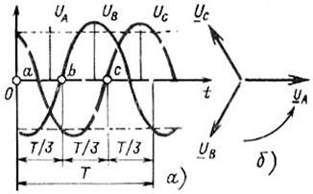

**Рис. 1. Синусоидальное *(а)* и векторное *(б)* изображение трехфазной симметричной системы напряжений**

**Методы фазировки.**

Фазировка может быть предварительной, выполняемой в процессе монтажа и ремонта оборудования, и при вводе в работу, производимой непосредственно перед первым включением в работу нового или вышедшего из ремонта оборудования, если при ремонте фазы могли быть переставлены местами.

***Предварительной фазировкой проверяется чередование фаз соединяемых между собой элементов оборудования.***

Так например, при ремонте поврежденного кабеля определяют, какие жилы кабеля, находившегося в эксплуатации, и ремонтной вставки должны соединяться между собой, чтобы фазы кабельной линии и сборных шин РУ совпали. Произвольное соединение токоведущих жил может нарушить порядок чередования фаз, и это приведет к необходимости менять местами жилы у концевых муфт или изменять монтаж шин в ячейке РУ. Ясно, что обе эти операции не только нежелательны, но часто и невыполнимы. Поэтому перед соединением жил проверяют их фазировку. Предварительная фазировка производится на оборудовании, не наводящемся под напряжением. Основные виды оборудования фазируются визуально, "прозвонкой", при помощи мегаомметра или импульсного искателя.

Независимо от того, проводилась или не проводилась предварительная фазировка оборудования в период его монтажа или ремонта, оно обязательно фазируется при вводе в работу, так как только в этом случае можно быть уверенным в согласованности фаз всех элементов электрической цепи.

***Фазировка при вводе в работу*** производится исключительно электрическими методами. Выбор метода зависит от вида фазируемого оборудования (генератор, трансформатор, линия) и класса напряжения, на котором оно должно включаться в работу. Различают прямые и косвенные методы фазировки оборудования при вводе в работу.

***Косвенными*** называют такие методы, при которых фазировка производится не на рабочем напряжении установки, а на вторичном напряжении трансформаторов напряжения, присоединенных к фазируемым частям установки. Косвенные методы менее наглядны, чем прямые, но применение их не ограничивается классом напряжения установки.

**Прямые методы фазировки**

***Прямыми***методами называют такие, при которых фазировка производится на вводах оборудования, находящегося непосредственно под рабочим напряжением; эти методы наглядны и их широко применяют в установках до 110 кВ.

*Фазировка трансформаторов, имеющих обмотки НН до 380 В, без установки перемычки между зажимами***.**

Этим методом фазируют силовые трансформаторы, вторичные обмотки которых соединены в звезду с выведенной нулевой точкой, а также измерительные трансформаторы напряжения, имеющие вторичные обмотки с заземленной нейтралью. Фазировку производят с помощью вольтметра со стороны обмотки НН. Вольтметр должен быть рассчитан на двойное фазное напряжение, так как появление такого напряжения между зажимами фазируемых трансформаторов не исключено.

Фазируемые трансформаторы включают по схеме, представленной на рис. 8.3. Нулевые точки вторичных обмоток при этом должны быть надежно заземлены или присоединены к общему нулевому проводу, что следует проверить перед началом фазировки. Объединение нулевых точек необходимо для создания между фазируемыми трансформаторами электрической связи, образующей замкнутый контур для прохождения тока через прибор.

Прежде чем приступить к фазировке, ***проверяют симметричность напряжений трансформаторов***. Для этого вольтметр поочередно подключают к зажимам **a1-b1; b1-c1; c1-a1; a2-b2; b2-c2; c2-a2.**

Фазировка допускается, если разность напряжений не превышает 10%.

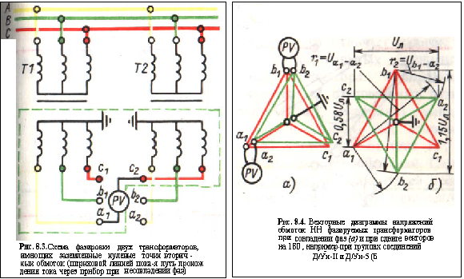

После проведения перечисленных операций приступают собственно к фазировке. Сущность ее заключается в отыскании выводов, между которыми разность напряжений практически близка к нулю. Для этого провод от вольтметра присоединяют к одному выводу первого трансформатора, а другим проводом поочередно касаются трех выводов второго трансформатора (например, измеряют напряжения между выводами **a1- a2; a1-b2; a1-c2-)***-*Дальнейший ход фазировки зависит от полученных результатов. Если при одном измерении (допустим, между выводами **a1- a2**)п оказание вольтметра было близким к нулю, то эти выводы замечают, а вольтметр присое-диняют ко второму выводу (например,**b1**) первого трансформатора и измеряют напряжение между выводами**b1-b2; b1-c2.**Если опять одно изпоказаний вольтметра (например, между выводами **b1-b2)** окажется близким к нулю, то фазировку считают законченной (рис. 8.4, а). Особой необходимости в измерении напряжения между выводами **c1-c2**нет, так как при двух нулевых показаниях вольтметра (**a1- a2** и **b1-b2**) напряжение между третьей парой фаз, естественно, должно быть близким к нулю. Однако для подтверждения полученных результатов о совпадении фаз все же производят измерение между **c1-c2**. Выводы, между которыми не было разности напряжений, соединяют при включении трансформаторов на параллельную работу. У каждого полюса коммутационного аппарата такие выводы должны находиться непосредственно друг против друга.

***Если после измерения (a1- a2; a1-b2; a1-c2; b1-a2; b1-b2; b1-c2) ни одно из показаний вольтметра не было близким к нулю, то это говорит о том, что фазируемые трансформаторы принадлежат к разным группам соединений и их включение на параллельную работу недопустимо***. Техника построения векторных диаграмм на основании результатов измерений линейных напряжений показана на рис. 8.4, б. Треугольник линейных напряжений первого трансформатора строят произвольно, а точки вершин второго треугольника находят путем засечек, радиусы которых численно равны напряжениям между зажимами **a1- a2**и**b**1-**a2; a1-b2**и **b1-b2**.

**Фазировка кабельных и воздушных линий 6-110 кВ.** При фазировке линий напряжением 6—10 кВ пользуются индикаторами, например, типа УВН-80, УВНФ и др. Процесс собственно фазировки состоит в том, что щупом одной трубки индикатора касаются любого крайнего вывода аппарата, например фазы с а щупом другой трубки — поочерёдно трех выводов со стороны фазируемой линии двух случаях касаний: лампа будет ярко загораться, в третьем гореть не будет, что укажет на одноименность фаз.

Фазировка выполняется в следующей последовательности. На выводы разъединителей или выключателя подают фазируемые напряжения

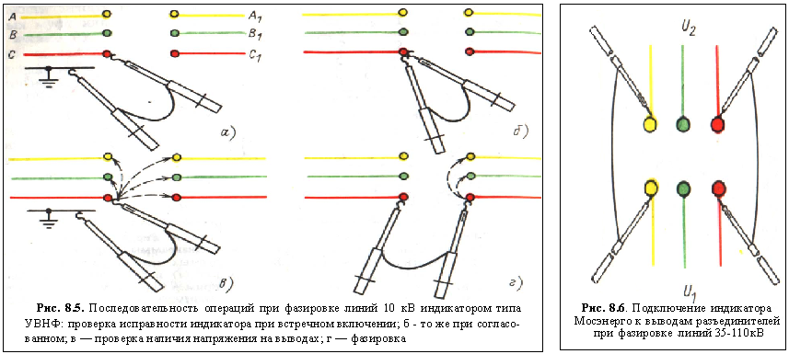

Проверяют исправность индикатора. Для этого щупом трубки, содержащей резистор, касаются заземления, а щуп другой трубки подносят к одному из зажимов аппарата, находящегося под напряжением (рис,а), при этом неоновая лампа должна загореться. Затем щупами обеих трубок касаются одной токопроводящей части (рис, б). Лампа индикатора при этом не должна гореть. Проверяют напряжение на всех шести выводах коммутационного аппарата, как показано на рис, в. Проверка производится для того, чтобы исключить ошибку в случае фазировки линии, имеющей обрыв (например, вследствие неисправности предохранителя). Абсолютные значения напряжения между фазой и землей здесь не играют роли, так как при фазировке присоединение индикатора будет производиться или на линейное напряжение (несовпадение фаз), или на незначительную разность напряжений между одноименными фазами (совпадение фаз). Поэтому о наличии напряжения на каждой фазе судят просто по свечению лампы индикатора.

**Фазировка силового кабеля 0,4 кВ**

Если кабель должен работать параллельно с другим, то необходимо выполнить его фазировку, т. е. определить выводы, соответствующие фазам питающего напряжения. С этой целью с одного конца на кабель подают рабочее напряжение, а на другом конце производят измерения напряжений.

Фазировка при напряжении 0,4 кВ производится с помощью вольтметра с пределом 2Uф, где Uф - фазное напряжение.

На рисисунке приведена схема измерений при фазировке силового кабеля 0,4 кВ КЛ2, подключаемого на параллельную работу с другим кабелем (КЛ1).

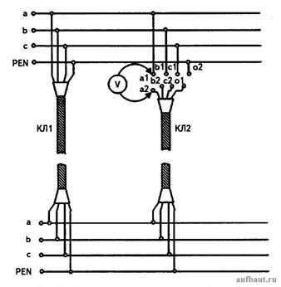

**Рисунок 7. Фазировка силового кабеля 0,4 кВ**

В первую очередь целесообразно проверить правильность маркировки нулевой жилы, что делается следующим образом: напряжения между этой жилой и остальными должны быть примерно одинаковы и близки к 220 В, а между любыми другими жилами близки к 380 В. После определения нулевой жилы ее можно подключить с помощью временной перемычки к нулевой шине. Затем определяются синфазные выводы а1 и а2 , b1 и b2, с1 и с2, напряжения между которыми близки к нулю. Выявленные таким образом выводы а2, b2, с2 маркируются. На этом фазировка кабеля заканчивается.

**Условия безопасности при фазировке индикаторами напряжения.**

Прежде чем приступить к фазировке, необходимо убедиться в выполнении как общих требований техники безопасности по подготовке рабочего места, так и специальных требований по работе с измерительными штангами на оборудовании, находящемся под напряжением.

Электрические аппараты, на выводах которых будет производиться фазировка, еще до подачи на них напряжения должны быть надежно заперты, должны быть также приняты меры, предотвращающие их включение.

Индикаторы напряжения перед началом работы под напряжением должны быть подвергнуты тщательному наружному осмотру, при этом обращается внимание на то, чтобы лаковый покров трубок и изоляции соединительного провода не имели видимых повреждений и царапин. Срок годности индикатора проверяется по штампу периодических испытаний. Не допускается применять индикаторы, срок годности которых истек.

При работах с индикатором напряжения обязательно применение диэлектрических перчаток. В ходе фазировки не рекомендуется приближать соединительный провод к заземленным частям. Располагать рабочие и изолирующие части индикатора следует так, чтобы не возникла опасность перекрытия по их поверхности между фазами или на землю.

Фазировку индикатором напряжения нельзя производить во время дождя, снегопада, при тумане, так как изолирующие части его могут увлажниться, что приведет к их *перекрытию*.

**Контрольные вопросы:**

1. Применение расцветки проводов и сборных шин.
2. Чем измеряют напряжение на ВЛ -6 кв?
3. Порядок фазировки трансформатора?
4. В чем состоит сущность процесса фазировки?
5. В каких случаях запрещается производить фазировку?
6. Если вольтметр показывает 0, что это значит?

7. Если вольтметр показывает напряжение большее на 10%, чем фазное, что это значит?

**Вывод:**

**ПРАКТИЧЕСКАЯ РАБОТА № 18**

**Тема: Расчет и построение характеристик синхронного генератора.**

**Цель:** Изучить устройство синхронного генератора и приобрести практические навыки в сборке схем и построении характеристик; получить экспериментальное подтверждение теоретическим сведениям о свойствах синхронного генератора.

**Теоретическое обоснование**

Работа синхронного генераторе на автономную нагрузку (рис. 5.19) является простей­шей рабочей схемой. Подобная схема работы синхронного генератора наиболее часто встре­чается у машин сравнительно небольшой мощности ( Рг < 1000 кВт ).  
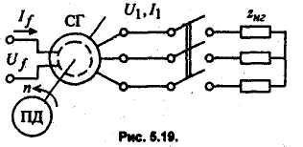  
  
Поведение генератора при работе на авто­номную нагрузку может быть исследовано аналитическими или графоаналитическими метода­ми. Наряду с теоретическими методами существует экспериментальный метод, который позволяет наиболее полно и точно исследовать поведение генератора при работе на автономную нагрузку. При экспериментальном исследовании снимают пять характеристик генератора: характеристику холостого хода, короткого замыкания, внешнюю, регулировочную и нагрузочную. Эти характеристики дают представление о свойствах генератора и позволяют определить его параметры.  
 **Характеристика холостого хода**  
Характеристика холостого хода U1 = *f*(I*1*) при I1 =0 и n = const определяет со­стояние магнитной цепи генератора. Для получения характеристики холостого хода ротор генератора вращают с номинальной частотой. Ток возбуждения генератора I*1* изменяют от нуля до некоторого максимального значения, соответствующего U1 = l.3UH, а затем обратно от максимума до нуля. Вследствие явления гистерезиса и остаточного намагничивания характеристика холостого хода имеет вид узкой петли.  
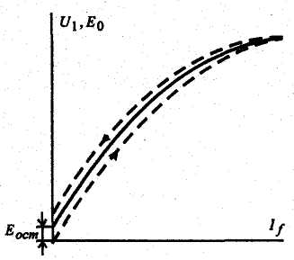  
  
За характеристику холостого хода принимают среднюю линию. Точка пере­сечения этой характеристики с осью ординат определяет остаточную ЭДС генератора Еост. В таком виде она строится в относительных единицах. По характеристике холостого хода определяется степень насыщения магнитопровода при номинальном напряжении, а также совместно с другими характеристиками, ряд параметров генератора.  
**^  Характеристика короткого замыкания**  
Характеристика короткого замыкания I1 = *f(I1*) снимается при замыкании всех трех фаз обмотки якоря накоротко ( U1 = 0) и при номинальной частоте вращения n = n1= const. Опыт начинается с наибольшего тока I1 = 1,2Iн, постепенно снижаемого до нуля. Если пренебречь активным сопротивлением якоря (rа = 0), то внутреннее сопротивление якоря генератора в режиме короткого замыкания будет чисто индуктив­ным. В режиме короткого замыкания при токах статора, близких к номинальному, магнитная цепь генератора не насыщена, а следовательно, характе­ристика короткого замыкания I1 =*f*(I*f*) является линейной (рис.1). Характеристика короткого замыкания (х.к.з.) совместно с характери­стикой холостого хода (х.х.х.) используется для определения полного индуктивного сопро­тивления якоря по продольной оси xd. Пусть генератор работает на холостом ходу при токе возбуждения I*f0*. Напряжение генератора U1 = UH = Eo, если обмотку якоря закоротить, то в ней появится ток  
http://www.studmed.ru/docs/static/a/1/4/5/8/a1458d1ac39.jpg  
где xdн - насыщенное значение полного индуктивного сопротивления якоря по продольной оси.  
Ток короткого замыкания IК при напряжении холостого хода, равном номинальному, выражают в относительных единицах и называют отно­шением короткого замыкания (ОКЗ),  
http://www.studmed.ru/docs/static/e/4/e/1/5/e4e153bf39d.jpg  
  
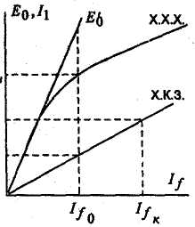  
  
Рис.1  
ОКЗ так же, как и xd, определяет перегрузочную способность генератора (величину наибольшей нагрузки, которую способен нести генератор). Чем больше ОКЗ, тем больше эта нагрузка.

**^  Внешние характеристики**  
Внешней характеристикой называется зависимость напряжения генератора от тока якоря U1=*f*(I1) при постоянных токе возбуждения, частоте вращения и угле нагрузки (I*f* = const, n = const, φ=const). Внешние характеристики показывают, как изменяется напряжение генератора при увеличении нагрузки, с заданным cosφ, если ток возбуждения остается неизменным.  
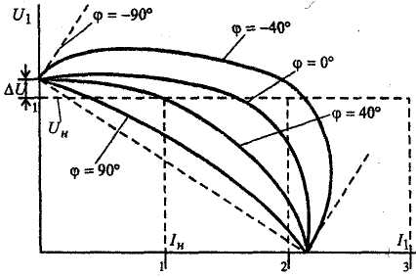  
  
Рис. 2  
На рис.2 представле­ны внешние характеристики генератора для разных видов нагрузки.  
Различие во внешних ха­рактеристиках объясняется разным действием реакции якоря. При отстающем токе (φ > 0) существует значитель­ная продольная размагничи­вающая реакция якоря, поэтому с увели­чением нагрузки напряжение генератора U1 снижается. При чисто активной нагрузке (φ = 0) также имеет место продольная размагничивающая реакция якоря (так как ψ > 0), но она выражена слабее и снижение напряжения U1 происходит медленнее.  
При опережающем токе (φ < 0) возникает намагничивающая реакция якоря. Поэтому в рабочем диапазоне изменения тока нагрузки напряжение ге­нератора выше, чем при холостом ходе.  
Все характеристики сходятся в точке короткого замыкания (U1 =0, I1 = Ik), не зави­сящей от характера нагрузки. С помощью внешней характеристики определяется изменение напряжения генератора ΔU при переходе от номинальной нагрузки к холостому ходу или обратно. Величина ΔU обычно составляет 20- 30% UH. Она тем больше, чем больше внут­реннее сопротивление генератора.  
**^  Регулировочные характеристики**  
Регулировочной характеристикой генератора называется зависимость тока возбужде­ния от тока якоря I*f* = *f*(I1) при постоянных напряжении генератора, частоте вращения и угле нагрузки (U1 = const, n = n1 = const, φ = const).  
Регулировочная характеристика показывает, как нужно регулировать ток возбуждения генератора, чтобы при изменении нагрузки его напряжение оставалось неизменным. Опыт­ное определение регулировочных характеристик происходит путем постепенного увеличения нагрузки генератора при неизменном коэффициенте мощности cosφ. При этом ток возбуж­дения регулируется таким образом, чтобы напряжение U1 оставалось неизменным   
Семейство регулировочных характеристик для разного типа нагрузки представлено на рис. 3. При активно-индуктивной нагрузке (φ≥ 0) для компенсации размагничивающего действия реакции якоря необходимо увеличивать ток возбуждения, а при активно-емкостной нагрузке (φ < 0), наоборот, чтобы поддерживать напряжение генератора на заданном уровне, необходимо ток возбуждения уменьшать, поскольку реакция якоря оказывает намагничи­вающее действие. При работе генератора на чисто емкостную нагрузку напряжение генератора может появиться даже при отсутствии тока возбуждения. Это явление называется самовозбуждением синхронного генератора.  
  
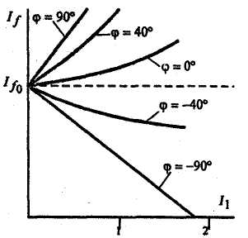  
Рис.3  
**^  Нагрузочные характеристики**  
Нагрузочной характеристикой называется зависимость напряжения генератора от тока воз­буждения U1 = *f*(I*f*) при постоянных токе якоря, частоте вращения и угле нагрузки (I1=const, n = n1=const, φ = const). Существует большое семейство нагрузочных характеристик, охваты­вающее все многообразие нагрузок генератора, но практический интерес представляет лишь индукционная нагрузочная характеристика, которая сни­мается при I1= Iн и φ= 90о.  
Рис.4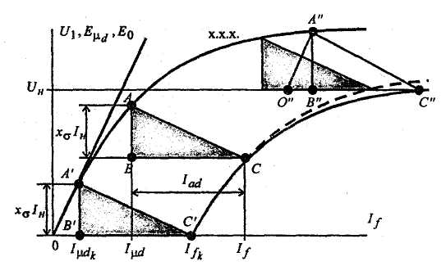  
Найденные значения напряжения U1 и тока If определяют точку С (рис. 4) на ис­комой характеристике U1 = *f*(I*f*), соответствующую заданной ЭДС Eμd (точка А на х.х.х.). Опустим из точки А перпендикуляр на ось абсцисс и отложим на нем отрезок АВ, пропорциональный ЭДС рассеяния Еσ =хσIн, тогда отрезок ВС будет определять приве­денный ток якоря Iad в масштабе тока возбуждения I*f*. Треугольник ABC получил назва­ние реактивного треугольника. Катеты этого треугольника пропорциональны току нагрузки I1. В рассматриваемом режиме ток I1 = IH = const, поэтому катеты остаются неизменными при различных значениях тока возбуждения. Отсюда следует, что при перемещении верши­ны 4 реактивного треугольника по х.х.х. вершина С будет определять точки нагрузочной ха­рактеристики. Начальная точка этой характеристики соответствует режиму корот­кого замыкания. Ток намагничивания Iμdk, в режиме короткого замыкания определяется по характери­стике холостого хода при известной величине ЭДС  
http://www.studmed.ru/docs/static/e/a/2/f/2/ea2f28301f1.jpg  
**^**

**Вывод:**

**Контрольные вопросы**

1. Что называется самовозбуждением синхронного генератора?
2. Какие способы возбуждения применяются в синхронных генераторах?
3. Можно ли регулировать напряжение синхронного генератора изменением частоты вращения ротора?
4. Что определяется при перемещении верши­ны 4 реактивного треугольника ABC по х.х.х.?
5. Почему внешние и регулировочные характеристики синхронного генератора, снятые при разных видах нагрузки, не совпадают?
6. Чем объясняется прямолинейный вид характеристики к. з. синхронного генератора?
7. Что такое отношение короткого замыкания синхронного генератора и как влияет его величина на свойства генератора?
8. С помощью чего даётся представление о свойствах генератора и позволяет определить его параметры?
9. Каким будет внутреннее сопротивление якоря генератора в режиме короткого замыкания?
10. Почему с увели­чением нагрузки напряжение генератора U1 снижается?
11. Что показывают внешние характеристики?
12. С помощью чего определяется ток намагничивания Iμdk, в режиме короткого замыкания?
13. Как называется параметр φ?
14. Какой вид нагрузки при (φ≥ 0)?
15. Какой вид нагрузки при (φ < 0)?